**TRƯỜNG ĐẠI HỌC AN GIANG**

**KHOA CÔNG NGHỆ THÔNG TIN**

**THỰC TẬP CUỐI KHÓA NGÀNH KỸ THUẬT PHẦN MỀM**

**XÂY DỰNG WEBSITE BÁN TIVI**

**CÔNG TY TNHN CÔNG NGHỆ PHẦN MỀM PHẠM ANH PHÚ**

**CHÂU KIM THÀNH**

**AN GIANG, THÁNG 4 NĂM 2024**

**TRƯỜNG ĐẠI HỌC AN GIANG**

**KHOA CÔNG NGHỆ THÔNG TIN**

**THỰC TẬP CUỐI KHÓA NGÀNH KỸ THUẬT PHẦN MỀM**

**ĐỀ TÀI**

**XÂY DỰNG WEBSITE BÁN TIVI**

**GIẢNG VIÊN HƯỚNG DẪN**

**NGUYỄN THỊ MỸ TRUYỀN**

**SINH VIÊN THỰC HIỆN**

**CHÂU KIM THÀNH DPM205480**

**AN GIANG, THÁNG 4 NĂM 2024**

**NHẬN XÉT CỦA GIẢNG VIÊN HƯỚNG DẪN**

..............................................................................................................................

..............................................................................................................................

..............................................................................................................................

..............................................................................................................................

..............................................................................................................................

..............................................................................................................................

..............................................................................................................................

..............................................................................................................................

..............................................................................................................................

..............................................................................................................................

..............................................................................................................................

..............................................................................................................................

..............................................................................................................................

..............................................................................................................................

..............................................................................................................................

..............................................................................................................................

..............................................................................................................................

**Giảng viên hướng dẫn**

(Ký và ghi rõ họ tên)

Nội dung nhận xét:

– Đồng ý hay không đồng ý cho sinh viên báo cáo. Nếu không đồng ý cần ghi rõ lý do.

– Kết quả đạt được so với yêu cầu.

– Ý kiến khác (nếu có).

**LỊCH LÀM VIỆC**

**Họ và tên sinh viên**: Châu Kim Thành

**Cơ quan thực tập**: CÔNG TY TNHN CÔNG NGHỆ PHẦN MỀM PHẠM ANH PHÚ

**Họ và tên giảng viên hướng dẫn**: Nguyễn Thị Mỹ Truyền

**Thời gian thực tập:** từ ngày 26 tháng 02 năm 2024 đến ngày 21. tháng 04 Năm 2024

|  |  |  |  |  |
| --- | --- | --- | --- | --- |
| **Tuần** | **Nội dung công việc được giao** | **Tự nhận xét về mức độ hoàn thành** | **Nhận xét của giảng viên hướng dẫn** | **Chữ ký của giảng viên hướng dẫn** |
| **01**  **Từ ngày 19/2**  **đến ngày**  **25/2** | - Lập kế hoạch  -Xác định các thành phần cơ bản của đề tài |  |  |  |
| **02**  **Từ ngày 26/2**  **đến ngày**  **10/3** | -Phân tích luồng dữ liệu  -Phân tích Data  -Xác định Usecase |  |  |  |
| **03**  **Từ ngày 11/3**  **đến ngày**  **14/4** | -Viết doccument  -Code chương trình  -Review chương trình |  |  |  |
| **04**  **Từ ngày 15/4**  **đến ngày**  **21/4** | - Hoàn thiện chương trình & doccument  - Đánh giá sản phẩm  - Giai đoạn cuối sản phẩm |  |  |  |
| **05**  **Từ ngày 22/4**  **đến ngày**  **25/4** | - Nộp báo cáo GVHD đọc điều chỉnh |  |  |  |
| **06**  **Từ ngày 2/5**  **đến ngày**  **4/5** | -In nộp Báo cáo chính thức |  |  |  |

**LỜI CẢM ƠN**

Em xin gởi lời cảm ơn đến Trường Đại học An giang và các thầy cô giảng viên đã giảng dạy cho em trong thời gian qua. Ở đây em học tập với việc tiếp thu được nhiều kiến thức, kỹ năng thao tác, thực hành, và những thông tin bổ ích, trong ngành mang lại cho em nhiều điều mới trong quá trình học. Được các thầy cô hỗ trợ để cho em tiếp thu các công nghệ mới giúp em học hỏi thêm những thú vị trong ngành mình học.

Em xin gửi lời cảm ơn đến Công ty TNHH Công nghệ Phần mềm Phạm Anh Phú đã cho em cơ hội được thực tập tại công ty, em xin cảm ơn sự giúp đỡ và hỗ trợ của anh chị tại công ty và anh Võ Lê Minh Tâm đã hướng dẫn em trong quá trình thực tập.

Ngày nay, với phát triển của công nghệ thông tin đang trở nên phổ biến vì thế em cần học hỏi thêm nhiều, tích lũy các kiến thức, thường xuyên rèn luyện kỹ năng code. Bên cạnh đó, cô Nguyễn Thị Mỹ Truyền đã đưa ra nhiều góp ý cho em giúp em hoàn thành được các nhiệm vụ được đề ra trong thực tập.

Trong quá trình nghiên cứu và làm việc với các giảng viên mà em đã được dạy học, đăc biệt là cô Nguyễn Thị Mỹ Truyền đã truyền đạt những thông tin cũng như trao đổi về các công việc trong thực tập đã hướng dẫn tận tình cho em, tuy em chưa có hoàn thiện được những yêu cầu cô đưa ra trong quá trình thực tập nên em sẽ tiếp tục cố găng hơn nữa.

Xin chân thành cảm ơn!

Sinh viên thực hiện

**Châu Kim Thành**

**TÓM TẮT**

Ngày nay, với ự phát triển mạnh mẽ của Công nghệ thông tin thì tin học hóa đang được chú trọng và phát triển mạnh mẽ hơn bao giờ hết. Không chỉ mang lại nhiều lợi ích về kinh tế và xã hội mà tin học hóa còn đóng góp đáng kể vào nền tri thức của thế giới.

Công nghệ phát triển, thương mại điện tử ngày càng phát triển trên thế giới cũng như Việt Nam và dần khẳng định vị thế của mình trong nền kinh tế thị trường. Cùng với đó là sự ra đời của các ngôn ngữ lập trình cho phép thiết kế và xây dựng các ứng dụng thương mại điện tử phổ biến ở nước ta là dịch vụ bán hàng qua mạng Internet. Dịch vụ này cho phép người dùng tìm kiếm chọn lựa sản phẩm để mua, thực hiện giao dịch mà không cần phải trực tiếp đến cửa hàng, chỉ cần sử dụng một thiết bị máy tính có kết nối Internet.

Không nằm ngoài xu hướng, kinh doanh online cũng đã có những bước tiến quan trọng. Nổi bật là những trang Web bán hàng trực tuyến trên Internet - nơi mà người bán và người mua có thể tương tác trực tuyến 24/24, cơ hội quản bá, mở rộng thị trường, giảm chi phí tiếp thị, tăn khả năng cạnh tranh thị trường.

Trong nền kinh tế hiện nay với công nghệ hiện đại thì các nhà kinhdoanh luôn nổ lực tìm kiếm marketing nhằm thu hút bán hàng hiệu quả, đẩy mạnh phát triển doanh nghiệp. Sức cạnh tranh các đơn vị kinh doanh ngày càng trở nên khốc liệt và không ít các chủ đầu tư đã ứng dụng Internet vào sản xuất kinh doanh . Ngoài việc bán hàng trên các trang mạng xã hội, hệ thống các trang thương mại điện tử thì website được đánh giá là phương tiện hỗ trợ bán hàng hiệu quả và khá linh hoạt. Website bán hàng không chỉ là công cụ truyền tải thông tin san phẩm, dịch vụ đến người tiêu dùng một cách đầy đủ và nhanh chống mà còn thu hút một lượng lớn khách hàng tiềm năng lớn dành cho doanh nghiệp kết hợp với các chiến lược Marketing online.

# 

**Mục Lục**

**CHƯƠNG 1: GIỚI THIỆU VỀ CƠ QUAN THỰC TẬP** 3

**1.1.****Giới thiệu về cơ quan thực tập** 3

**1.1.1.****Giới thiệu chung** 3

**1.1.2.****Sứ mệnh** 4

**1.1.3.****Tầm nhìn** 5

**1.1.4.****Giá trị cốt lỗi** 5

**1.1.5.****Lĩnh vực kinh doanh** 5

**1.1.6.****Cơ cấu tổ chức** 6

**1.1.7.****Văn hóa công việc** 6

**1.1.8.****Chiến lược phát triển** 6

**1.1.9.****Lĩnh vực kinh doanh** 7

**CHƯƠNG 2: TỔNG QUAN VỀ CƠ SỞ LÝ THUYẾT** 8

**2.1. Phạm vi đề tài** 8

**2.2. Phương phán nghiên cứu** 9

**2.3. Cơ sở lý thuyết** 9

**2.3.1. Ngôn ngữ lập trình C#** 9

**2.3.2. Ngôn ngữ lập trình ASP.NET** 10

**2.3.3. Tổng quan về ASP.NET MVC** 10

**2.3.4. SQL SERVER** 11

**2.5.4. HTML, CSS, JAVASCRIPT** 11

**2.5.5. Thư viện JQUERY, BOOTSTRAP** 12

**CHƯƠNG 3: PHÂN TÍCH VÀ THIẾT KẾ HỆ THỐNG** 14

**3.1.****Phân tích** 14

**3.2.****Mô tả các tác nhân và use case hệ thống** 17

**3.2.1.****Các use case** 17

**3.2.2.****Sơ đồ Usecase diagram** 18

**3.2.3.****Mô tả Use case** 24

**3.3.****Giao diện chương trình** 39

**3.4.****Kết luận và hướng phát triển** 58

**3.4.1.****Kết luận** 58

**3.4.2.****Hướng phát triển** 58

**TÀI LIỆU THAM KHẢO** 60

**DANH** **SÁCH HÌNH ẢNH**

Hình 1 Lĩnh vực kinh doanh 3

Hình 2: Cơ cấu tổ chức 4

Hình 3: Văn hóa công việc 4

Hình 4: Sơ đồ Uscase tổng quát 16

Hình 5: Sơ đồ phân rã Use case quản lý đơn hàng 16

Hình 6: Sơ đồ phân rã Use case giỏ hàng 17

Hình 7: Sơ đồ phân rã Use case quản lý thông tin tài khoảng 17

Hình 8: Sơ đồ phân rã Use case quản lý địa chỉ 18

Hình 9: Sơ đồ phân rã Use case quản lý danh mục 18

Hình 10: Sơ đồ phân rã Use case quản lý sản phẩm 19

Hình 11: Sơ đồ phân rã Use case quản lý nhân viên 19

Hình 12: Sơ đồ phân rã Use case quản lý khách hàng 20

Hình 13: Sơ đồ phân rã Use case thống kê doanh thu 20

Hình 14: Sơ đồ phân rã Use case quản lý hàng tồn 21

Hình 15: Sơ đồ phân rã Use case thống kê mặt hàng theo ngày 21

Hình 16: Sơ đồ tương tác đối tượng Usecase đăng ký 27

Hình 17: Sơ đồ tương tác đối tượng Usecase đăng nhập 28

Hình 18: Sơ đồ tương tác đối tượng Usecase thêm nhân viên 29

Hình 19: Sơ đồ tương tác đối tượng Usecase sửa nhân viên 30

Hình 20: Sơ đồ tương tác đối tượng Usecase xóa nhân viên 31

Hình 21: Sơ đồ tương tác đối tượng Usecase tìm kiếm nhân viên 32

Hình 22: Sơ đồ diagrams 32

Hình 23: Thanh menu 37

Hình 24: Footer 37

Hình 25: Mặt hàng HOT 38

Hình 26: Mặt hàng theo giá 38

Hình 27: Danh mục 39

Hình 28: Giới thiệu 39

Hình 29: Giao diện khách hàng 40

Hình 30: Chỉnh sửa thông tin khách hàng 40

Hình 31: Thêm địa chỉ 41

Hình 32: lịch sử đặt hàng 42

Hình 33: Giao diện Admin 43

Hình 34: Quản lý danh mục 43

Hình 35: Quản lý sản phẩm 44

Hình 36: Quản lý khách hàng 44

Hình 37: Quản lý nhân viên 45

Hình 38: Quản lý hàng tồn 45

Hình 39: Quản lý mặt hàng không bán được 46

Hình 40: Quản lý sản phẩm theo ngày 46

Hình 41: Quản lý doanh thu theo ngày 47

Hình 42: Chi tiết quản lý doanh thu theo ngày 47

Hình 43: In hóa đơn quản lý doanh thu theo ngày 48

Hình 44: Thống kê doanh thu theo khách hàng 48

Hình 45: Thống kê doanh thu theo mặt hàng 49

Hình 46: Tổng doanh thu 49

Hình 47: Giao diện nhân viên 50

Hình 48: Quản lý hóa đơn chưa duyệt 50

Hình 49: Chi tiết quản lý hóa đơn chưa duyệt 51

Hình 50: Quản lý hóa đơn đã duyệt 51

Hình 51: Chi tiết quản lý hóa đơn đã duyệt 51

Hình 52: Quản lý hóa đơn đã hủy 52

Hình 53: Quản lý hóa đơn đã giao 52

Hình 54: Quản lý hóa đơn đã hoàn trả 53

Hình 55: Giao dện nhân viên vận chuyển 54

Hình 56: Hóa đơn cần giao 54

Hình 57: Chi tiết Hóa đơn cần giao 54

Hình 58: Hóa đơn đã hủy 55

Hình 59: Hóa đơn đã giao 55

Hình 60: Hóa đơn đã hoàn trả 55

**DANH SÁCH BẢNG BIỂU**

Bảng 1: Danh sách các actor 15

- Mô tả Usercase đăng ký tài khoảng 25

- Mô tả Usercase quản lý sản phẩm 26

Bảng 2: Bảng danh mục 33

Bảng 3: Bảng mặt hàng 33

Bảng 4: Bảng khách hàng 34

Bảng 2: Bảng địa chỉ 34

Bảng 3: Bảng nhân viên 35

Bảng 4: Bảng hóa đơn 35

Bảng 5: Bảng chi tiết hóa đơn 36

# **CHƯƠNG 1: GIỚI THIỆU VỀ CƠ QUAN THỰC TẬP**

## **Giới thiệu về cơ quan thực tập**

### **Giới thiệu chung**

* Tên Công ty: Công ty TNHH Công nghệ Phần mềm Phạm Anh Phú
* Tên giao dịch quốc tế: PAP TECHNOLOGY
* MST: 0315504931
* VP tại TP.HCM: Phòng 404 Tòa nhà SBI, CVPM, Quang Trung Đ. Số 3, Tân Hưng Thuận, Quận 12, Thành phố Hồ Chí Minh
* VP tại An Giang: Số 24 đường số 11, khóm Đông Thịnh, P.Mỹ Phước, TP.Long Xuyên, tỉnh An Giang
* Tel: 088 6988800
* Website: https://pap-tech.com
* E-mail: info@pap-tech.com

Tháng 01 năm 2019 Công ty TNHH Công nghệ Phần mềm Phạm Anh Phú - PAP Technology được ra đời là một công ty phần mềm hướng công nghệ, được sáng lập bởi những người có tâm huyết, có năng lực và kinh nghiệm chuyên môn cao với mong muốn hình thành và phát triển thành một công ty phần mềm hàng đầu tại Việt Nam và vươn tầm ra thế giới. PAP Technology hoạt động trong các lĩnh vực công nghệ thông tin như: Sản xuất phần mềm, Gia công phần mềm; Kiểm thử phần mềm; Cho thuê nhân sự phát triển phần mềm; Chuyển đổi số; Tư vấn giải pháp Công nghệ thông tin. Với đội ngũ nhân viên được đào tạo bài bản giàu kinh nghiệm, chúng tôi đã không ngừng nghiên cứu, phát triển cho ra đời các sản phẩm ngày càng đáp ứng tốt hơn nhu cầu người sử dụng. Phương châm hoạt động của chúng tôi là “ Giải pháp hoàn thiện, dịch vụ chất lượng”.

Công ty TNHH Công nghệ Phần mềm Phạm Anh Phú luôn hướng tới những công nghệ cao nhằm mục đích tư vấn cũng như chuyển giao công nghệ có chất lượng cao tới khách hàng. Chính điều này đã mang lại hiệu quả kinh tế cho khách hàng trong bối cảnh kinh tế hội nhập.

Đối với Công ty TNHH Công nghệ Phần mềm Phạm Anh Phú sự hài lòng của khách hàng là điều quan trọng nhất. Sự hài lòng này đã và đang được thể hiện rõ nét trong từng dịch vụ, sản phẩm mà Công ty cung cấp: chất lượng cao của sản phẩm, dịch vụ; của giải pháp; và điều quan trọng nhất là mạng lại hiệu quả cho khách hàng.

Công ty TNHH Công nghệ Phần mềm Phạm Anh Phú đã xây dựng những nguyên tắc chuẩn trong phục vụ khách hàng như sau:

* Đáp ứng nhanh chóng và hiệu quả mọi yêu cầu của khách hàng.
* Đảm bảo sự hoạt động liên tục đối với các dịch vụ mà Công ty cung cấp.
* Nhiệt tình, chu đáo với thái độ nhanh nhẹn, hòa nhã.
* Đảm bảo cung cấp dịch vụ với giá cả hợp lý và sức cạnh tranh cao.
* Luôn quan tâm đến chính sách đào tạo nhân viên để đảm bảo tính chuyên môn cao.

### **Sứ mệnh**

Đối với khách hàng: Bằng cách khai thác, ứng dụng những thành tựu khoa học công nghệ mới nhất, PAP Technology mang lại những giải pháp, sản phẩm dịch vụ giúp khách hàng gia tăng hiệu quả công việc, tăng doanh thu và giá trị thương hiệu của khách hàng, đồng thời giúp khách hàng giảm thiểu chi phí quản lý, chi phí quảng bá, truyền thông, tiếp thị, bán hàng.

Đối với đồng nghiệp: PAP Technology luôn tạo ra một môi trường năng động, kích thích sự sáng tạo và phát triển toàn diện, vượt trội cho từng thành viên PAP Technology, đồng thời đây cũng là một mái nhà, một gia đình cho các thành viên PAP Technology – Gia đình PAP Technology.

Đối với cộng đồng: Với khẩu hiệu “Giải pháp hoàn thiện, dịch vụ chất lượng”, tất cả các giải pháp, sản phẩm, dịch vụ PAP Technology cung cấp đều mang lại những giá trị góp phần xây dựng cuộc sống con người tốt đẹp hơn, cộng đồng tốt đẹp hơn.

Đối với khoa học công nghệ: Bằng cách nghiên cứu và ứng dụng khoa học công nghệ tiên tiến, PAP Technology góp phần làm giàu thêm cho kho tàng khoa học công nghệ, đồng thời góp phần đem khoa học công nghệ đến với thực tiễn đời sống.

### **Tầm nhìn**

PAP Technology xây dựng và phát triển thành một mái nhà chung cho những người có khả năng và đam mê sáng tạo trong lĩnh vực công nghệ phần mềm, công nghệ thông tin. PAP Technology hoạt động và phát triển trong phạm vi cả nước, vươn ra khu vực và toàn cầu bằng những giải pháp, dịch vụ và sản phẩm công nghệ trí tuệ, độc đáo giúp nâng cao chất lượng.

### **Giá trị cốt lỗi**

* Tư duy sáng tạo và sáng tạo không ngừng, luôn đặt câu hỏi “Còn cách nào làm tốt hơn không?”.
* Tư duy hướng đến khách hàng, đặt mình vào vị trí khách hàng và phục vụ khách hàng như mình mong muốn được phục vụ.
* Tinh thần đoàn kết – chuyên nghiệp, đặt lợi ích của khách hàng và lợi ích chung lên trên vì mục tiêu chung phát triển bền vững.
* Tinh thần làm hết sức – chơi hết mình, luôn nghiêm túc và hài hòa giữa công việc và niềm vui cuộc sống.
* Sống trung thực, chân thành, có trách nhiệm với bản thân, gia đình, công ty và xã hội.

### **Lĩnh vực kinh doanh**

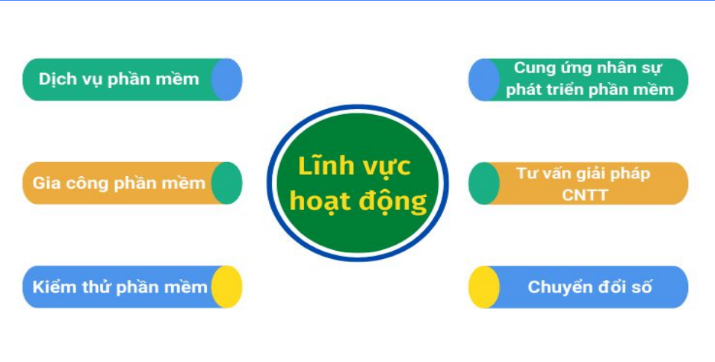

Hình 1 Lĩnh vực kinh doanh

### **Cơ cấu tổ chức**

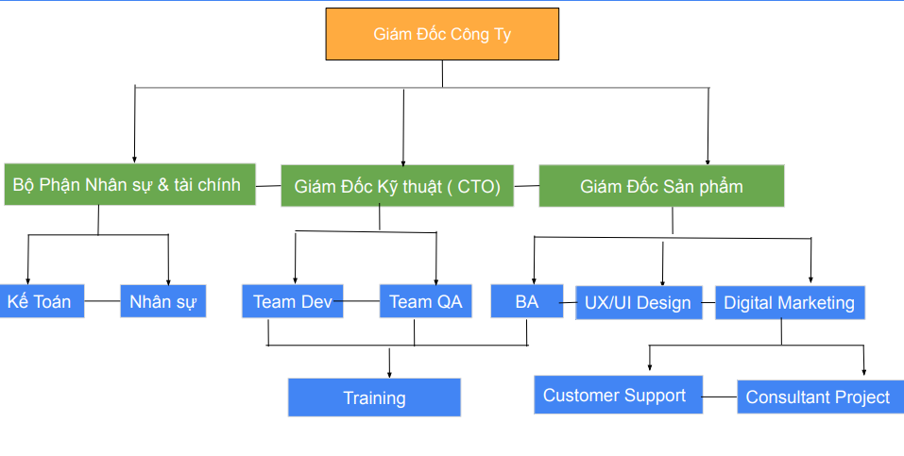

Hình 2: Cơ cấu tổ chức

### **Văn hóa công việc**

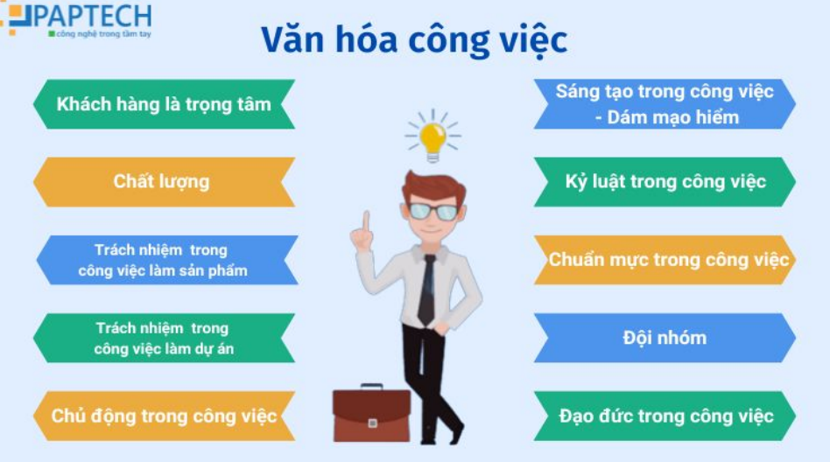

Hình 3: Văn hóa công việc

### **Chiến lược phát triển**

PAP-Technology theo mô hình startup, hướng đi của PAP theo chiều AL …

Đam mê công nghệ, đam mê phần mềm máy tính và luôn năng động học hỏi tìm kiếm kiến thức và sáng tạo sản phẩm phần mềm mới phù hợp với tiêu chí của thị trường trong nước cũng như quốc tế.

Tìm kiếm những tài năng trẻ, những con người nhiệt huyết luôn cháy mình trong công việc nhất là đam mê công nghệ phần mềm.

Thị trường trong nước: Nhu cầu về việc kinh doanh theo chiều 4.0 ngày càng phổ biến nên PAP Technology đã cho ra đời sản phẩm “ BADO” là sản phẩm phần mềm chuyên về quản lý chuỗi cửa hàng bán hàng đa kênh dành cho các nhà kinh doanh có cửa hàng, chuỗi cửa hàng, kinh doanh sỉ và lẻ các mặt hàng..

Thị Trường nước ngoài: Tìm kiếm những dự án của các nước như: Mỹ, Nhật Bản, Ấn Độ, Singapore, Đài Loan, Hà Lan ... Ngoài ra Pap-technology đã và đang hợp tác dự án phần mềm ở nước Mỹ, Ấn Độ (Indian), Mỹ ( American) và Nhật Bản.

### **Lĩnh vực kinh doanh**

PAP Technology là một trong những công ty cung cấp các dịch vụ về công nghệ thông tin với một đội ngũ nhân viên được đào tạo chuyên nghiệp với trình độ chuyên môn cao. Bằng nỗ lực lao động sáng tạo trong khoa học kỹ thuật và công nghệ, làm khách hàng hài lòng, góp phần hưng thịnh quốc gia, đem lại cho mọi thành viên của mình điều kiện phát triển tốt nhất tài năng và một cuộc sống đầy đủ về vật chất, phong phú về tinh thần. PAP Technology tập hợp những thành viên cực kì ưu tú về phương diện lập trình cũng như kiểm thử phần mềm. Vì thế PAP Technology luôn đầy đủ nguồn nhân lực để cung ứng cho thị trường freelance, cho các dự án ngắn hoặc lâu dài. Tập thể của PAP Technology luôn tâm niệm hai chữ “Chất lượng” là mục tiêu kinh doanh của doanh nghiệp. “Chất lượng” của PAP Technology được thể hiện trong từng khâu, từng giai đoạn và mọi lúc mọi nơi. Chính điều này đã tạo nên niềm tin của khách hàng đối với PAP Technology.

# **CHƯƠNG 2: TỔNG QUAN VỀ CƠ SỞ LÝ THUYẾT**

## **2.1. Phạm vi đề tài**

Xây dựng các chức năng cơ bản và cần thiết cho một website cửa hàng bán Tivi và kết hợp phát triển thêm một số chức năng để trang web được hoàn thiện. Trang web phải đảm bảo các chức năng cơ bản như quản lý sản phẩm – danh mục sản phẩm, quản lý giỏ hàng, quản lý đơn hàng, quản lý thông tin khách hàng. Đồng thời tìm hiểu các công nghệ nhằm giải quyết các vấn đề một cách tốt nhất có thể.

Hệ thống gồm 4 trang chính:

- Trang chủ :

Trưng bày và giới thiệu sản phẩm.

Xem sản phẩm và chi tiết sản phẩm.

Tìm kiếm sản phẩm theo danh mục, theo giá tiền, theo mặt hàng HOT và trên thanh tìm kiếm.

Xem giới thiệu về danh mục sản phẩm và chi tiết.

Đặt hàng và mua hang trực tuyến.

Đăng nhập.

- Trang khách hàng:

Xem thông tin khách hàng, địa chỉ.

Chỉnh sửa thông tin khách hàng.

Thêm và chọn địa chỉ mặc định khi giao hàng.

Xem thông tin đơn hàng ( Chờ xác nhận, chờ lấy hàng, chờ nhận hàng, đơn hàng đã hủy, đơn hàng đã giao, đơn hàng đã hoàn trả )và xác nhận đơn hàng đã giao.

Đăng xuất.

- Trang nhân viên:

Quản lý hóa đơn: hóa đơn đã duyệt, hóa đơn chưa duyệt, hóa đơn dã hủy, hóa đơn đã giao, đơn hàng đã hoàn trả.

- Trang Admin:

Quản lý danh mục.

Quản lý sản phẩm.

Quản lý khách hàng.

Quản lý nhân viên.

Quản lý hàng tồn.

Quản lý sản phẩm theo ngày

Thống kê doanh thu: thống kê theo ngày, theo tháng, theo mạt hàng, và thống kê tổng doanh thu.

Đăng xuất.

- Trang nhân viên vận chuyển:

Quản lý hóa đơn: hóa đơn cần giao, hóa đơn đã giao, hóa đơn đã hủy, đơn hàng đã hoàn trả.

## **2.2. Phương phán nghiên cứu**

Thu thập thông tin các sản phẩm có ở cơ quan Thực tập. Liên hệ với các phòng ban, lãnh đạo để tìm hiểu các thiết bị công nghệ, các sản phẩm liên quan, nhu cầu sử dụng các thiết bị công nghệ ở nơi làm việc. Tìm hiểu mức chỉ tiêu về nhu cầu sử dụng thiết bị công nghệ và ứng dụng công nghệ thông tin ở cơ quan. Quan sát các cán bộ làm việc, học hỏi kinh nghiêm, cách thức sử dụng quản lí thiết bị ở văn phòng. Nhu cầu ứng dụng công nghệ thông tin ở cơ quan.

Tìm hiểu, nghiên cứu thông tin để giải quyết. Tìm hiểu các sản phẩm, các phần mềm tại cơ quan. Các thiết bị công nghệ phù hợp với khoản chỉ tiêu ở cơ quan. Đảm bảo các linh kiện có tính sử dụng phù hợp, đảm bảo có khả năng sử dụng tốt.

Giải quyết vấn đề. Sau khi tìm hiểu, thu thập, nghiên cứu xong. Tiến hành thiết kế và cài đặt trang web đáp ứng nhu cầu sử dụng phù hợp cho cơ quan. Kiểm tra, theo dõi quá trình hoạt động của trang web, khắc phục các lỗi xảy ra kip thời.

Công việc được phân công. Sau khi được nhà trường giới thiệu thực tập tại Công ty TNHH Công nghệ Phần mềm Phạm Anh Phú. Chúng tôi được sự chỉ đạo hướng dẫn tận tình của cán bộ hướng dẫn. Bên cạnh đó, các anh, chị cán bộ của cơ quan văn phòng cũng đã tạo điều kiện, truyền đạt kinh nghiệm rất nhiều để tôi hoàn thành công việc được giao trong thời gian thực tập.

## **2.3. Cơ sở lý thuyết**

## **2.3.1. Ngôn ngữ lập trình C#**

C# (hay còn gọi là C Sharp) là một ngôn ngữ lập trình hiện đại, mạnh mẽ và đa nền tảng được phát triển bởi Microsoft. Nó được sử dụng rộng rãi trong việc phát triển ứng dụng web, ứng dụng di động, ứng dụng máy tính và các hệ thống phần mềm. C# được thiết kế để có cú pháp gần gũi với ngôn ngữ như C++ và Java, giúp người mới học dễ dàng tiếp cận. Nó cung cấp một loạt các tính năng và cấu trúc ngôn ngữ để giảm thiểu sự phức tạp và tăng tính hiệu quả trong quá trình lập trình. C# hỗ trợ nhiều tính năng mạnh mẽ như hướng đối tượng, xử lý ngoại lệ, thuộc tính, delegate, LINQ (Language Integrated Query), async/await và nhiều hơn nữa. Điều này cho phép lập trình viên xây dựng các ứng dụng phong phú và linh hoạt. C# không chỉ hỗ trợ phát triển trên nền tảng Windows, mà còn được Microsoft mở rộng để chạy trên nhiều nền tảng khác nhau như Linux và macOS thông qua framework .NET Core. Điều này cho phép lập trình viên phát triển ứng dụng đa nền tảng một cách dễ dàng. C# là ngôn ngữ chính trong hệ sinh thái .NET của Microsoft. Nó tương thích tốt với các thư viện và framework .NET, bao gồm ASP.NET Core (phát triển ứng dụng web), Xamarin (phát triển ứng dụng di động), Windows Forms và WPF (phát triển ứng dụng máy tính), Entity Framework (quản lý cơ sở dữ liệu) và nhiều công cụ và thư viện khác. C# có một cộng đồng lập trình viên đông đảo và nhiệt tình. Có rất nhiều tài liệu, sách, blog và diễn đàn giúp bạn học và giải quyết các vấn đề khi lập trình bằng C#. Microsoft cũng cung cấp tài liệu và tài nguyên phong phú trên trang web chính thức của họ.

### **2.3.2. Ngôn ngữ lập trình ASP.NET**

ASP.NET là một ngôn ngữ lập trình web được phát triển bởi Microsoft. Đây là một phần của . NET Framework và được sử dụng để xây dựng các ứng dụng web mạnh mẽ, linh hoạt. ASP.NET cho phép lập trình viên tạo các trang web tương tác, quản lý dữ liệu và thực hiện thao tác với cơ sở dữ liệu.

.NET Framework được ra mắt lần đầu vào năm 2002 bởi Microsoft. Hệ thống là một nền tảng phát triển phần mềm mạnh mẽ cho việc xây dựng ứng dụng trên nền tảng Windows. .NET Framework cung cấp một môi trường chạy ứng dụng hữu ích. Kèm theo đó có một tập hợp các thư viện lớn để hỗ trợ nhiều nền tảng công nghệ phát triển phổ biến như Windows Forms, WPF, ASP.NET.

ASP.NET là một phần quan trọng của .NET Framework dùng để tập trung vào phát triển các ứng dụng web. Phiên bản đầu tiên của ASP.NET được gọi là ASP.NET 1.0. Chương trình đã được giới thiệu cùng với .NET Framework 1.0 vào năm 2002. Kể từ đó, Microsoft đã liên tục cải tiến, phát triển ASP.NET. Nhà phát hành liên tục giới thiệu các phiên bản mới hoặc bổ sung các tính năng, nâng cao hiệu suất của mỗi chương trình.

ASP.NET đã trở thành nền tảng công nghệ phát triển web phổ biến trong việc xây dựng ứng dụng web mạnh mẽ, tăng độ bảo mật và hiệu suất hoạt động trên Windows. ASP.NET đã được sử dụng trong nhiều dự án phát triển web quan trọng. Từ đó hình thành cộng đồng phát triển khổng lồ trong lĩnh vực công nghệ.

### **2.3.3. Tổng quan về ASP.NET MVC**

MVC là một nền tảng khả mở rộng (extensible) & khả nhúng (pluggable). Các thành phần của ASP.NET MVC được thiết kể để chúng có thể được thay thế một cách dễ dàng hoặc dễ dàng tùy chỉnh. Bạn có thể nhúng thêm view engine, cơ chế định tuyến cho URL, cách kết xuất tham số của action-method và các thành phần khác.

Mẫu kiến trúc Model – View – Controller được sử dụng nhằm chia ứng dụng thành ba thành phần chính: model, view và controller:

* Models: Các đối tượng Models là một phần của ứng dụng, các đối tượng này thiết lập logic của phần dữ liệu của ứng dụng. Thông thường, các đối tượng model lấy và lưu trạng thái của model trong CSDL. Ví dụ như, một đối tượng Product (sản phẩm) sẽ lấy dữ liệu từ CSDL, thao tác trên dữ liệu và sẽ cập nhật dữ liệu trở lại vào bảng Products ở SQL Server.
* Views: Views là các thành phần dùng để hiển thị giao diện người dùng (UI). Thông thường, view được tạo dựa vào thông tin dữ liệu model. Ví dụ như, view dùng để cập nhật bảng Products sẽ hiển thị các hộp văn bản, drop-down list, và các check box dựa trên trạng thái hiện tại của một đối tượng Product.
* Controllers: Controller là các thành phần dùng để quản lý tương tác người dùng, làm việc với model và chọn view để hiển thị giao diện người dùng. Trong một ứng dụng MVC, view chỉ được dùng để hiển thị thông tin, controller chịu trách nhiệm quản lý và đáp trả nội dung người dùng nhập và tương tác với người dùng. Ví dụ, controller sẽ quản lý các dữ liệu người dùng gởi lên (query-string values) và gởi các giá trị đó đến model, model sẽ lấy dữ liệu từ CSDL nhờ vào các giá trị này.

### **2.3.4. SQL SERVER**

SQL server chính là cụm từ viết tắt của Structure Query Language là một **hệ quản trị dữ liệu** quan hệ sử dụng câu lệnh SQL để trao đổi dữ liệu giữa máy cài SQL Server và máy Client. Một Relational Database Management System – RDBMS gồm có: databases, datase engine và các chương trình ứng dụng dùng để quản lý các bộ phận trong RDBMS và những dữ liệu khác.

Phần mềm SQL Server được sử dụng khá rộng rãi vì nó được tối ưu để có thể chạy trên môi trường cơ sở dữ liệu rất lớn lên đến Tera – Byte cùng lúc phục vụ cho hàng ngàn user. Bên cạnh đó, ứng dụng này cung cấp đa dạng kiểu lập trình SQL từ ANSI SQL (SQL truyền thống) đến SQL và cả T-SQL (Transaction-SQL) được sử dụng cho cơ sở dữ liệu quan hệ nâng cao.

### **2.5.4. HTML, CSS, JAVASCRIPT**

HTML,CSS là hai ngôn ngữ lập trình web cơ bản và quan trọng. HTML (Hypertext Markup Language) được sử dụng để tạo ra cấu trúc và nội dung của một trang web, trong khi CSS (Cascading Style Sheets) được sử dụng để định dạng và trang trí các phần tử trên trang web. Khi được sử dụng cùng nhau, HTML và CSS cho phép tạo ra các trang web với giao diện thân thiện với ngƣời dùng và hiệu quả. Ngoài ra, HTML CSS cũng được sử dụng rộng rãi trong việc phát triển các ứng dụng web và các trang web động phức tạp.

HTML cho phép tạo ra các phần tử khác nhau trên trang web, chẳng hạn nhƣ đoạn văn bản, hình ảnh, bảng, đường liên kết và biểu mẫu. Các phần tử này được đánh dấu bằng các thẻ HTML, ví dụ như thẻ <p> để bắt đầu một đoạn văn bản, thẻ <img> để chèn hình ảnh và thẻ <table> để tạo bảng .

CSS sử dụng để định dạng và trang trí các phần tử HTML trên trang web. Với CSS, ngƣời dùng có thể tạo ra các kiểu khác nhau cho phần tử HTML, chẳng hạn nhƣ màu sắc, font chữ, kích thƣớc, khoảng cách và hình dạng. Các thuộc tính CSS đƣợc áp dụng cho các phần tử HTML thông qua các tệp CSS hoặc trong cùng một tệp HTML.

Javascript Javascript là một ngôn ngữ lập trình phổ biến đƣợc sử dụng chủ yếu cho các trang web và ứng dụng web. Javascript đƣợc phát triển vào năm 1995 bởi Brendan Eich tại Netscape và ban đầu đƣợc thiết kế để tƣơng tác với các trang web của Netscape. Hiện nay, Javascript đƣợc sử dụng rộng rãi để phát triển các ứng dụng web động, ứng dụng di động, ứng dụng máy tính và cả phần mềm trên máy chủ. Javascript là một ngôn ngữ thông dịch, điều này có nghĩa là code sẽ đƣợc thực thi trực tiếp bởi trình duyệt hoặc trình thông dịch khác mà không cần biên dịch thành mã máy. Nó cũng là một ngôn ngữ đa năng, cho phép ngƣời dùng làm nhiều việc khác nhau nhƣ thao tác với các phần tử HTML, tương tác với các dịch vụ web, hoặc xử lý dữ liệu. Một số tính năng nổi bật của Javascript bao gồm c pháp đơn giản và linh hoạt, hỗ trợ đối tƣợng, xử lý bất đồng bộ, và các thƣ viện và framework phong ph đƣợc xây dựng trên nền tảng của nó. Vì thế, có thể sử dụng Javascript để tạo các hiệu ứng động trên trang web, xử lý dữ liệu nhập từ ngƣời dùng, tạo ứng dụng web hoàn chỉnh và nhiều hơn nữa.

### **2.5.5. Thư viện JQUERY, BOOTSTRAP**

Bootstrap là một framework phổ biến và miễn phí để phát triển các trang web đáp ứng (responsive web design). Nó cung cấp một bộ công cụ và các lớp CSS đƣợc xây dựng sẵn giúp tạo ra các giao diện web chuyên nghiệp và đồng nhất. Bootstrap đƣợc phát triển bởi Twitter và được phát hành vào năm 2011. Bootstrap được sử dụng rộng rãi trong cộng đồng phát triển web để giúp tăng tốc độ và hiệu quả trong việc phát triển các trang web đáp ứng. Nó cũng được tích hợp sẵn với nhiều trình biên tập web và nền tảng CMS (Content Management System) như WordPress và Drupal. Bootstrap cung cấp các thành phần và giao diện đa dạng như menu điều hướng, bảng, biểu đồ, form, hộp thoại modal, thanh trượt, tiêu đề, chân trang và nhiều hơn nữa. Bootstrap cũng hỗ trợ các tính năng nhƣ tự động điều chỉnh kích thước, đa phương tiện và các tính năng khác nhau tạo ra các trang web đẹp và chuyên nghiệp.

jQuery là một thư viện JavaScript phổ biến và mạnh mẽ được phát triển để giúp đơn giản hóa việc tương tác với HTML, xử lý sự kiện và thao tác với các phần tử trên trang web. Nó cung cấp một cú pháp dễ sử dụng và các tính năng linh hoạt giúp lập trình viên xây dựng ứng dụng web động và tương tác một cách dễ dàng.

# **CHƯƠNG 3: PHÂN TÍCH VÀ THIẾT KẾ HỆ THỐNG**

## **Phân tích**

* + 1. **Đặc tả**

Mặt hàng TIVI là một loại sản phẩm điện tử tiêu dùng thịnh hành hiện nay, có kích thước màn hình phổ biến từ 32 inch đến 85 inch và cũng có thể có nhiều kích thước và mẫu mã khác nhau. Công nghệ hiển thị: LCD, LED, OLED, QLED, MicroLED, có độ phân giải: HD, Full HD, 4K UHD, 8K UHD. Tần số làm tươi hình ảnh: 60Hz, 120Hz, 240Hz, 480Hz (tùy thuộc vào mô hình). Cổng kết nối: HDMI, USB, VGA, Component, Composite, Wi-Fi, Bluetooth. Các tính năng: Smart TV, HDR (High Dynamic Range), công nghệ hình ảnh tiên tiến, âm thanh vòm, điều khiển từ xa, tích hợp ứng dụng, tích hợp trình duyệt web, hỗ trợ truyền phát nội dung qua Internet (streaming), công nghệ điều chỉnh màu sắc và độ tương phản tự động, v.v.

Khách hàng có nhu cầu truy cập website để mua hàng, khách hàng tìm sản phẩm để duyệt qua danh sách sản phẩm theo (danh mục, giá tiền, những mặt hàng TIVI hot, hay theo tên của mặt hàng TIVI mà khách hàng muốn mua) để lựa chọn sản phẩm phù hợp. Khách hàng xem thông tin chi tiết sản phẩm và giá cả, nếu quyết định mua, khách hàng bấm vào nút “chọn mua”. Khi thanh toán khách hàng phải đăng nhập mới được thanh toán. Sau khi nhận đơn hàng, nhân viên sẽ xét duyệt đơn hàng nếu đơn hàng hợp lệ và sẽ đưa đến khâu vận chuyển cho nhân viên vận chuyển, nhân viện vận chuyển sau khi giao hàng thành công cho khách hàng, khách hàng sẽ xác nhận lại đơn hàng đã giao, đơn hàng đã giao thành công. Nếu đơn hàng không hợp lệ hoặc hết hàng thì nhân viên sẽ hủy đơn hàng, và nếu khách hàng sau khi mua hàng mà chưa được nhân viên xác nhận, khách hnagf có thể hủy đơn hàng nếu không muốn mua nữa. Khách hàng có thể hoàn trả lại đơn hàng đã giao khi thông tin và mặt hàng không hợp lệ.

* + 1. **Phân tích chức năng**

- Quản lý thông tin nhân viên

- Quản lý thông tin khách hàng

- Quản lý nội dung trang bán hàng

- Quản lý doanh thu

- Quản lý danh mục

- Quản lý đơn hàng

- Quản lý giỏ hàng

- Quản lý thông tin mặt hàng

- Quản lý thanh toán

- Đăng nhập, đăng xuất

* + 1. **Yêu cầu phi chức năng**

- Giao diện website và ứng dụng thân thiện, dễ sử dụng.

- Cơ sở dữ liệu mạnh, ràng buộc chặt chẽ.

- Hệ thống hoạt động chính xác, đúng nghiệp quản lý.

- Có tính bảo mật: đăng nhập mới được sử dụng nâng cao của website.

* + 1. **Người dùng của hệ thống**

- Khách hàng:

Xem thông tin tài khoảng: tên người dung, số điện thoại, email, đại chỉ.

Sửa thông tin khách hàng: họ tên số điện thoại, email, mật khẩu mới.

Thêm đại chỉ: địa chỉ cụ thể, phường, xã, quận huyện, tỉnh thành.

Đặt đại chỉ làm mặt định, xóa đại chỉ đã lưu.

Xem lịch sử đơn hàng: xem chi tiết đơn hàng, hủy đơn hàng, xác nhận đơn hàng đã được giao, hoàn trả đơn hàng, xem thông tin đơn hàng đã hủy, xem thông tin đơn hàng đã giao.

Có thể đặt hàng, xem thông tin mặt hàng và thanh toán hàng.

Tìm kiếm mặt hang theo danh mục, theo tên, theo giá tiền, theo mặt hàng hot.

Xem thông tin giới thiệu.

Đăng nhập, đăng xuất.

- Nhân viên bán hàng:

Quản lý hóa đơn bán hàng: xem chi tiết hóa đơn, duyệt hóa đơn, hủy hóa đơn, hủy hóa đơn đã duyệt nếu có trục trặc, xác nhận vận chuyển mặt hàng đến khách hàng, xem chi tiết hóa đơn đã hoàn trả, xem chi tiết hóa đơn đã hủy, xem chi tiết hóa đơn đã giao.

Đăng nhập, đăng xuất.

- Nhân viên vận chuyển:

Quản lý hóa đơn bán hàng: xem chi tiết hóa đơn, xác nhận đã vận chuyển mặt hàng đến khách hàng (hủy đơn hàng nếu không liên hệ được với khách hàng hoặc khách hàng không chịu thanh toán), xem chi tiết hóa đơn đã hoàn trả, xem chi tiết hóa đơn đã hủy, xem chi tiết hóa đơn đã giao.

Đăng nhập, đăng xuất.

- Admin:

Quản lý danh mục: thêm, xóa, sửa, xem danh muc.

Quản lý sản phẩm: thêm, xóa, sửa, xem sản phẩm, xuất excel thông tin sản phẩm TIVI.

Quản lý khách hàng: xem thông tin khách hàng, khóa mật khẩu khách hàng, mở mật khẩu khách hàng, xóa tài khoảng khách hàng.

Quản lý nhân viên: thêm, xem sửa, xóa nhân viên, phân quyên nhân viên.

Quản lý hàng tồn: xem thông tin chi tiết những mặt hàng và số lượng, xem thông tin những mặt hàng không bán được (xuất excel báo báo những mặt hàng không bán được).

Quản lý sản phẩm bán theo ngày: xem sản phẩm đã bán từ ngày đến ngày.

Thống kê doanh thu : thống kê theo ngày (từ ngày đến ngày), thống kê theo Email khách hàng, thống kê theo tên mặt hàng, xem tổng doanh thu (xuất excel tổng doanh thu).

Đăng nhập, đăng xuất.

## **Mô tả các tác nhân và use case hệ thống**

### **Các use case**

* Danh sách tác nhân của hệ thống:

Bảng 1: Danh sách các actor

|  |  |  |
| --- | --- | --- |
| **STT** | **Tên Actor** | **Mô tả** |
| **1** | **Quản trị** | Quản lý (Admin) là người có quyền cao nhất trong hệ thống quản lý, có quyền thao tác đối với các chức năng quản lý của hệ thống. |
| **2** | **Khách hàng** | Khách hàng là người dùng, có quyên mua sản phẩn trên hệ thống, không có quyền quản trị. |
| **3** | **Nhân viên** | Nhân viên là người có quyền quản trị hệ thống, nhưng không có quyền quản lý danh mục, sản phẩm, khách hàng, nhân viên, quản lý hàng tồn, quản lý sản phẩm bán theo ngày, và không có quyền thống kê doanh thu. Chỉ có quyền quản lý hóa đơn bán hàng (không bao gồm vận chuyển). |
| **4** | **Nhân viên vận chuyển** | Nhân viên là người có quyền quản trị hệ thống, nhưng không có quyền quản lý danh mục, sản phẩm, khách hàng, nhân viên, quản lý hàng tồn, quản lý sản phẩm bán theo ngày, và không có quyền thống kê doanh thu. Chỉ có quyền quản lý hóa đơn bán hàng (không bao gồm xác nhận đơn hàng khi khách hàng đặt hàng). |

### **Sơ đồ Usecase diagram**

* Sơ đồ tổng quát

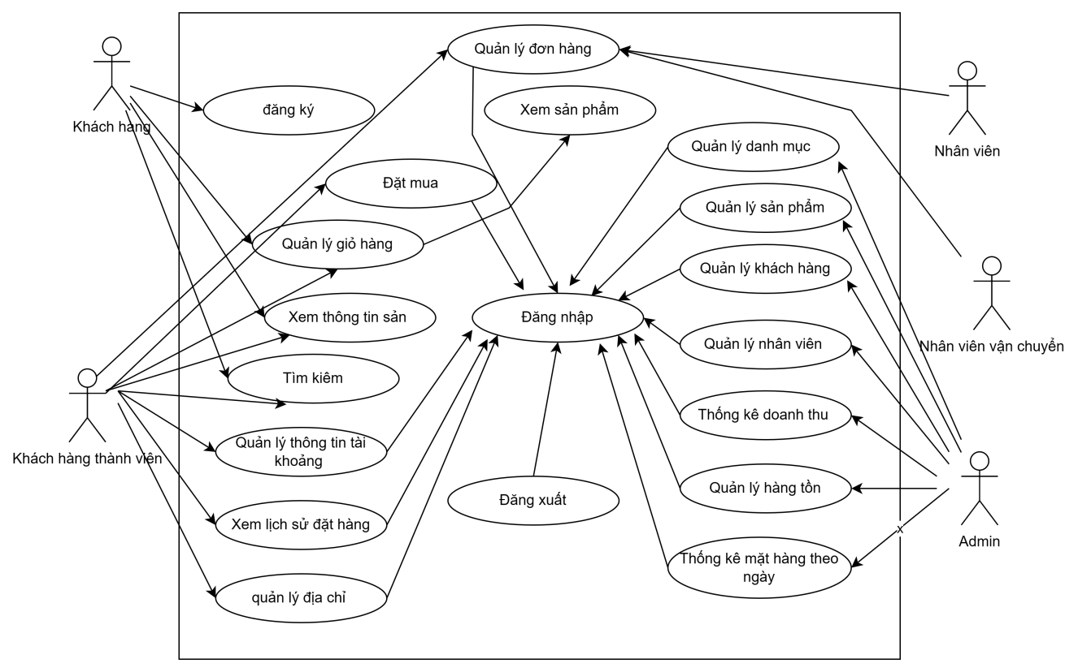

Hình 4: Sơ đồ Uscase tổng quát

* Sơ đồ phân rã Use case quản lý đơn hàng

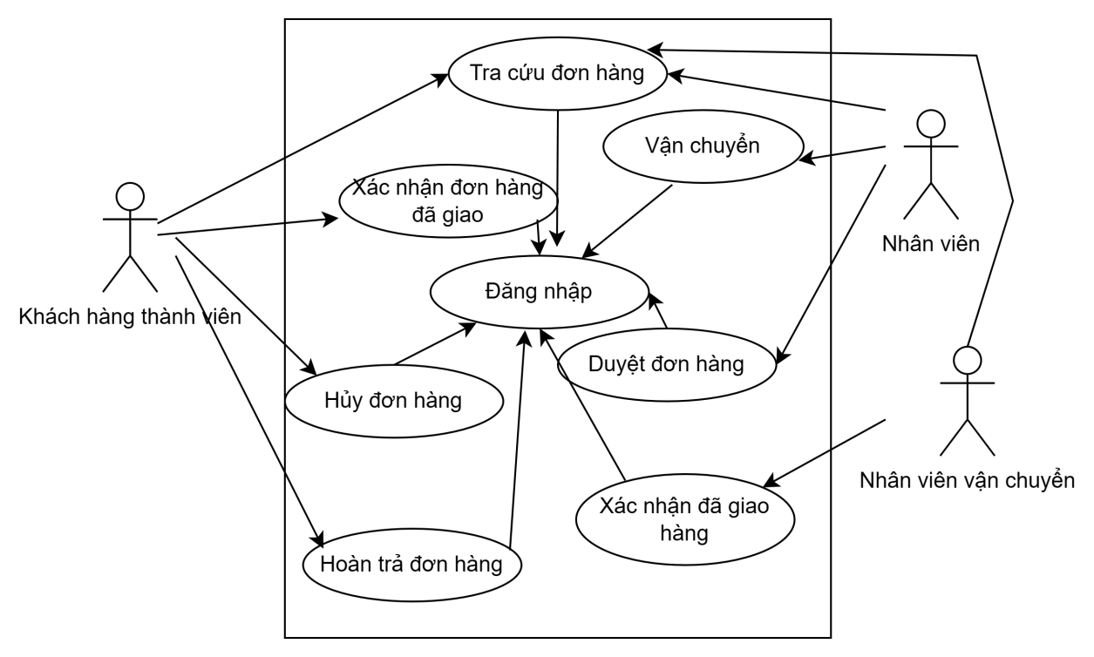

Hình 5: Sơ đồ phân rã Use case quản lý đơn hàng

* Sơ đồ phân rã Use case giỏ hàng

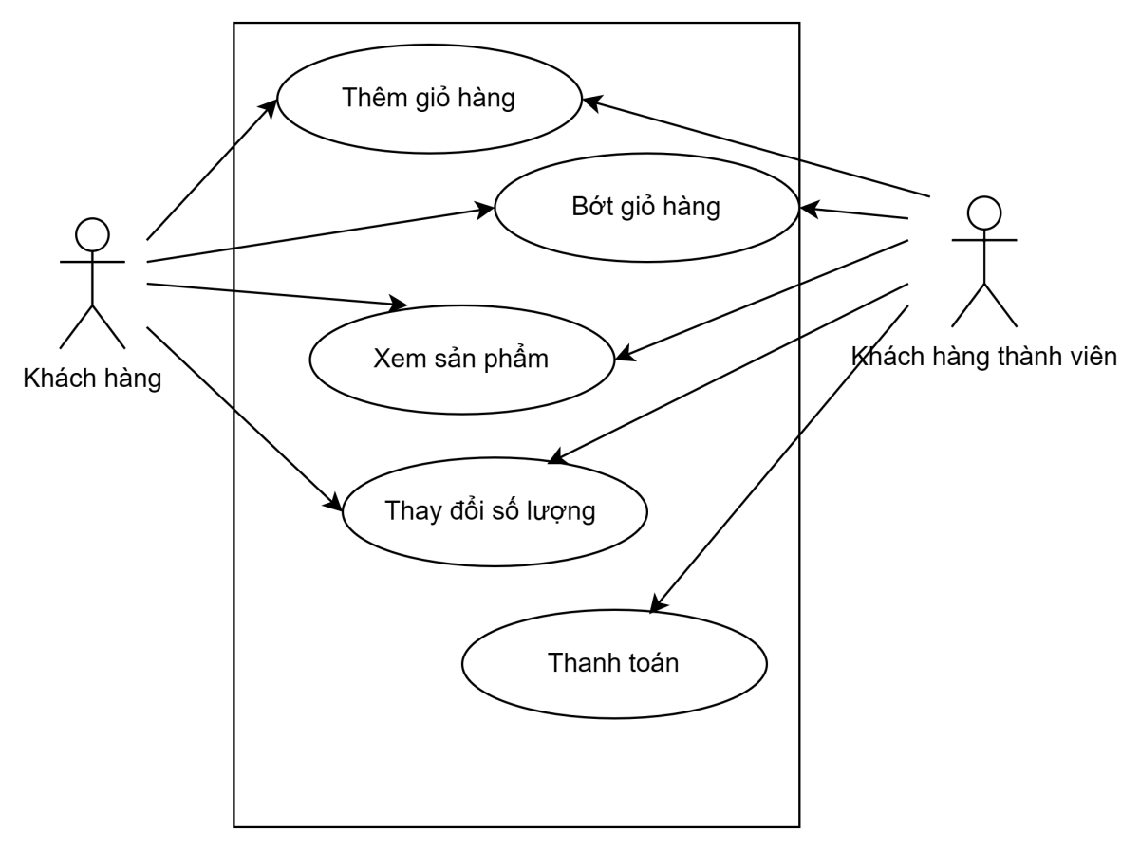

Hình 6: Sơ đồ phân rã Use case giỏ hàng

* Sơ đồ phân rã Use case quản lý thông tin tài khoảng

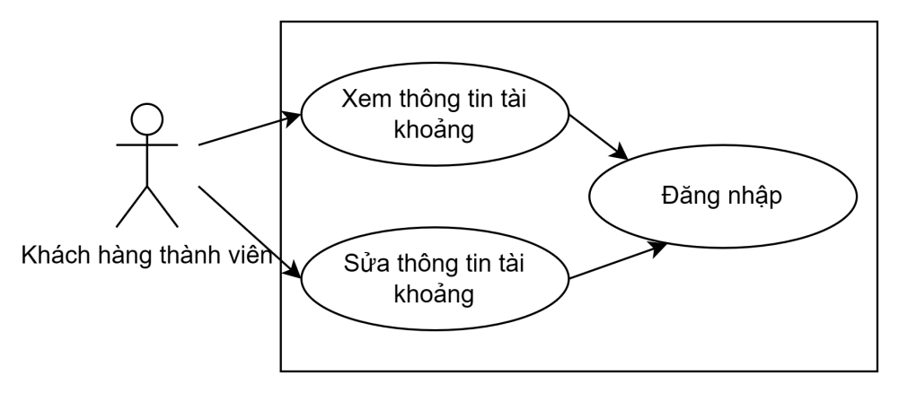

Hình 7: Sơ đồ phân rã Use case quản lý thông tin tài khoảng

* Sơ đồ phân rã Use case quản lý đia chỉ

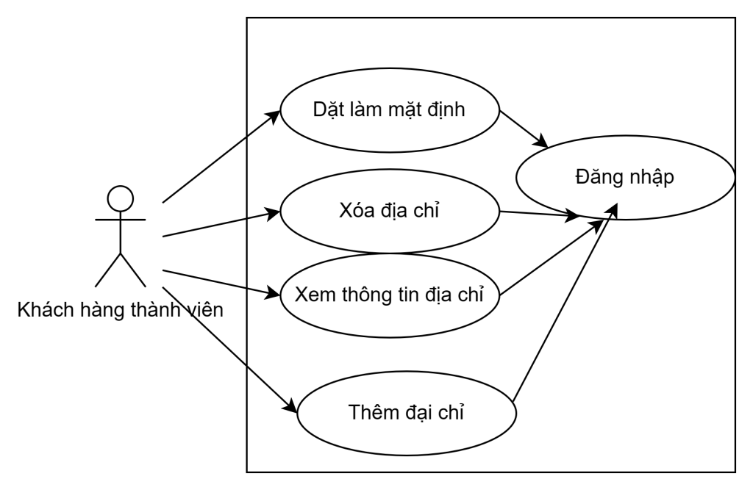

Hình 8: Sơ đồ phân rã Use case quản lý địa chỉ

* Sơ đồ phân rã Use case quản lý danh mục

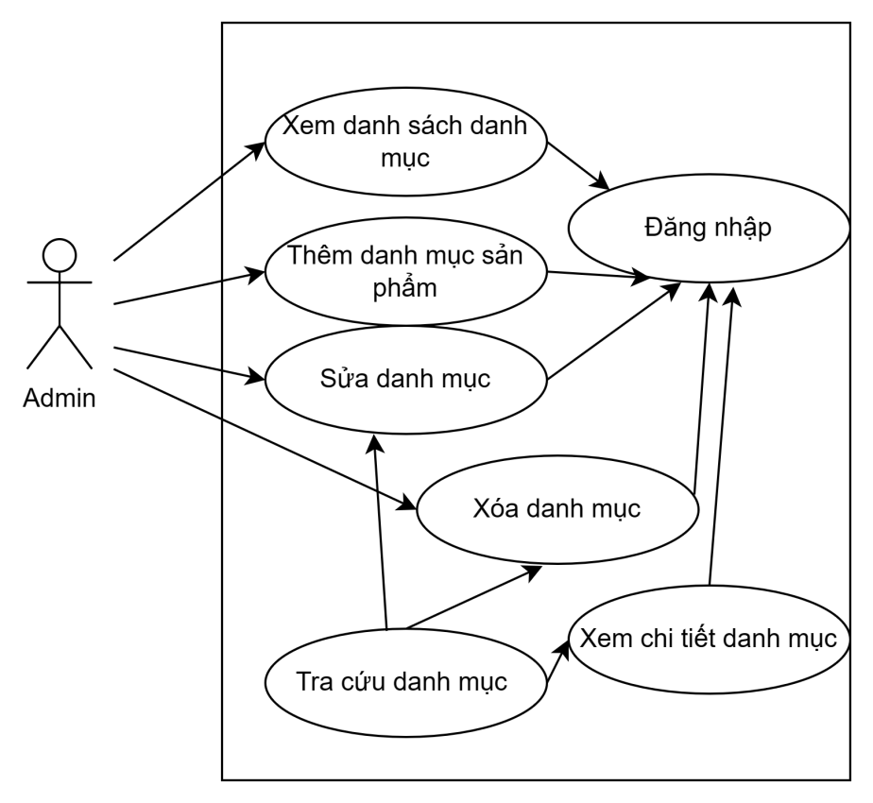

Hình 9: Sơ đồ phân rã Use case quản lý danh mục

* Sơ đồ phân rã Use case quản lý sản phẩm

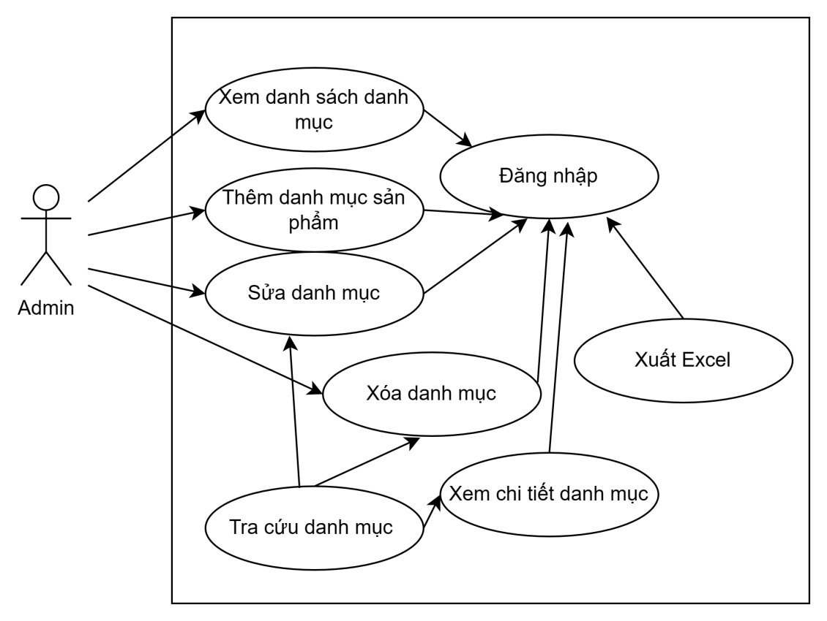

Hình 10: Sơ đồ phân rã Use case quản lý sản phẩm

* Sơ đồ phân rã Use case quản lý nhân viên

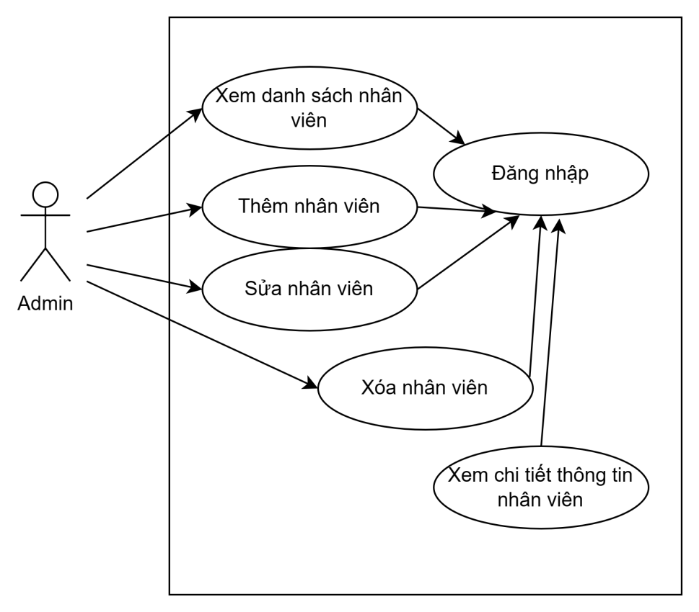

Hình 11: Sơ đồ phân rã Use case quản lý nhân viên

* Sơ đồ phân rã Use case quản lý khách hàng

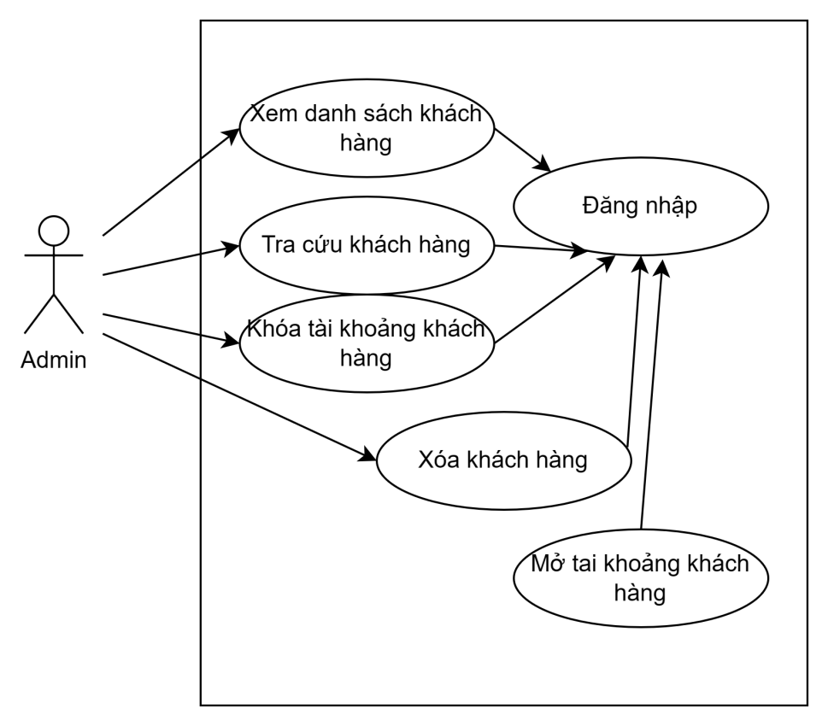

Hình 12: Sơ đồ phân rã Use case quản lý khách hàng

* Sơ đồ phân rã Use case thống kê doanh thu

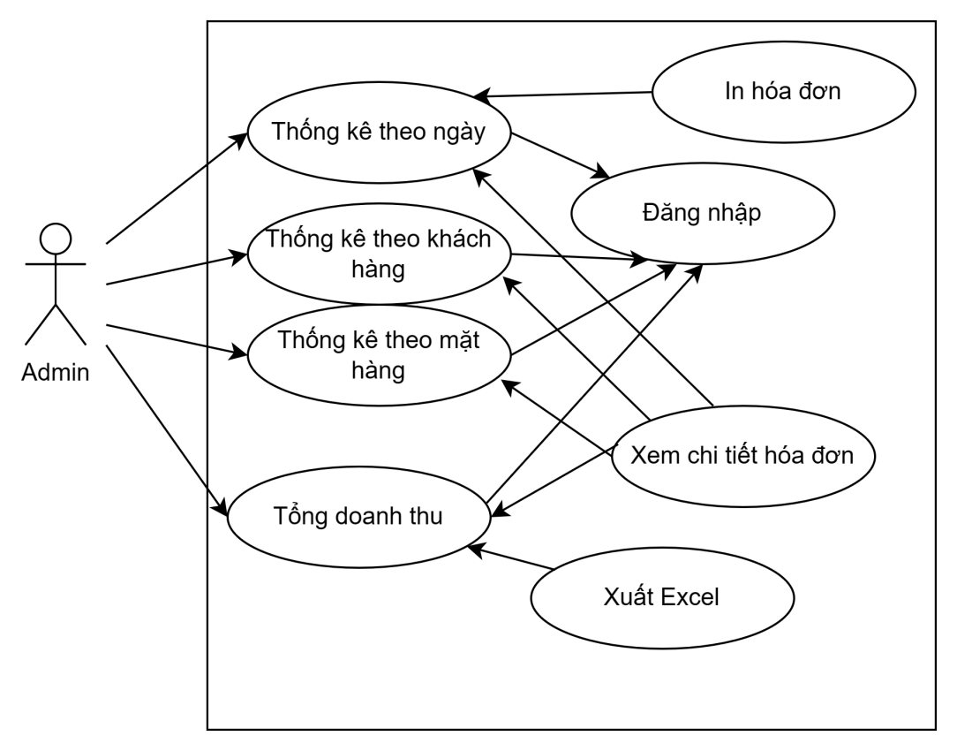

Hình 13: Sơ đồ phân rã Use case thống kê doanh thu

* Sơ đồ phân rã Use case quản lý hàng tồn

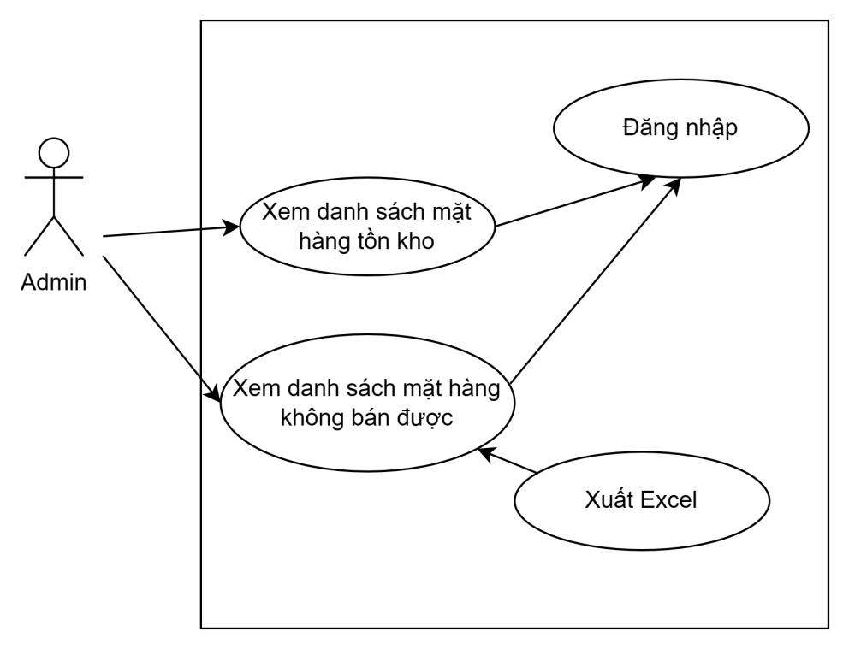

Hình 14: Sơ đồ phân rã Use case quản lý hàng tồn

* Sơ đồ phân rã Use case thống kê mặt hàng theo ngày

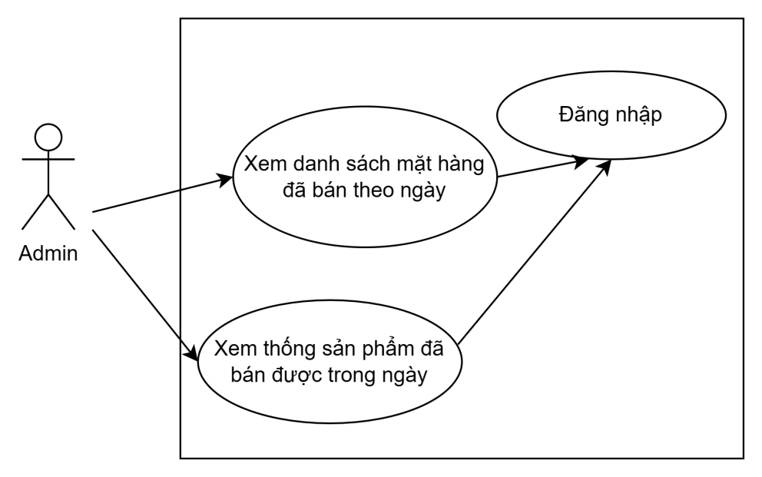

Hình 15: Sơ đồ phân rã Use case thống kê mặt hàng theo ngày

### **Mô tả Use case**

* Mô tả Use case đăng nhập

|  |  |
| --- | --- |
| Tên Usecase: Đăng nhập | ID: 01 |
| Tác nhân chính:Quản lý,nhân viên, khách hàng thành viên | |
| Mục đích Usecase: - Ngăn chặn các truy cập không cho phép vào hệ thống nếu không có tài khoản. | |
| Điều kiện tiên quyết: - Trang web hoạt động ổn định. | |
| Sự kiện kích hoạt: - Ngƣời dùng truy cập vào địa chỉ website | |
| Tóm tắt: - Khi ngƣời dùng muốn sử dụng hệ thống trong việc quản lý và báo cáo. | |
| Luồng sự kiện chính:   1. Người dùng truy cập vào website   2. Hệ thống hiển thị giao diện đăng nhập quản trị viên  3. Người dùng nhập các thông tin đăng nhập: username (Quản lý,nhân viên, khách hàng thành viên), password.  4. Hệ thống kiểm tra thông tin đăng nhập của ngƣời dùng. Nếu không tìm thấy tài khoản ngƣời dùng thì thực hiện luồng phụ A1, nếu thông tin đăng nhập không đúng thì thực hiện luồng phụ A2.  5. Hệ thống lƣu thông tin token của trình duyệt.  6. Hệ thống dựa vào phân quyền của tài khoản sẽ điều hƣớng tới giao diện chính. 7. Kết thúc. | |
| Luồng phụ:  A1: Không tìm thấy tài khoản ngƣời dùng:   1. Hệ thống trở về giao diện đăng nhập( thông báo tài khoảng hoắc mật khẩu không chính xác). 2. Kết thúc luồng phụ A1.   A2: Thông tin đăng nhập không hợp lệ:  1.Hệ thống trở về giao diện đăng nhập( thông báo tài khoảng hoắc mật khẩu không chính xác).  2. Kết thúc luồng phụ A2. | |

* Mô tả Use case quản lý thông tin nhân viên

|  |  |
| --- | --- |
| Tên Use Case: Quản lý thông tin nhân viên | ID: 02 |
| Tác nhân chính: Admin | |
| Mục đích Usecase: - Thực hiện các nghiệp vụ quản lý về thông tin nhân viên | |
| Điều kiện tiên quyết: - Admin đã đăng nhập vào hệ thống website | |
| Sự kiện kích hoạt: - Admin chọn danh mục quản lý thông tin nhân viên. | |
| Tóm tắt: - Khi Quản lý muốn thực hiện thêm nhân viên mới, chỉnh sửa thông tin nhân viên, xóa thông tin của nhân viên, tìm kiếm nhân viên | |
| Luồng sự kiện chính: Tìm kiếm nhân viên:   1. Quản lý nhập từ khóa vào ô tìm kiếm 2. Hệ thống lọc trong danh sách nhân viên đang hiện có nếu không tìm thấy nhân viên sẽ hiển thị thông báo tại bảng hiển thị danh sách nhân viên “Không có nhân viên nào được tìm thấy”. 3. Nếu có kết quả trùng với từ khóa, hệ thống sẽ hiển thị chi tiết thông tin nhân viên đó. 4. Kết thúc.   Thêm nhân viên mới:  1. Quản lý chọn nút “Thêm nhân viên”.  2. Điền các thông tin của nhân viên mới. X  3. Chọn nút “Thêm”.  4. Hệ thống sẽ kiểm tra thông tin vừa nhập với dữ liệu nhân viên đã có, nếu đã sai thì sẽ hiển thị thông báo “tên nhân viên không thể trùng” thì thực hiện luồng phụ A1.  5. Nếu đúng, hệ thống sẽ lưu thông tin nhân viên mới lại.  6. Hiển thị giao diện danh sách nhân viên.  7. Kết thúc. | |
| Chỉnh sửa thông tin nhân viên:   1. Quản lý chọn nút “sửa” ở cuối dòng hiển thị thông tin nhân viên trong danh sách liệt kê các nhân viên. 2. Hệ thống sẽ load thông tin của khoa ở giao diện chỉnh sửa thông tin khoa. 3. Quản lý chọn thông tin cần chỉnh sửa, chỉnh sửa rồi chọn nút “Save”. 4. Nếu ngƣời dùng chọn “back to list”, hệ thống sẽ không thực hiện thao tác cập nhật. 5. Khi dùng chọn nút “Save”, hệ thống sẽ cập nhật thông tin đã chỉnh sửa vào nhân viên được chọn, sau đó hiển thị thông báo cập nhật thành công. 6. Hiển thị lại giao diện danh sách các nhân viên. 7. Kết thúc.   Xóa thông tin nhân viên:   1. Quản lý chọn nút “Xóa” ở cuối dòng hiển thị thông tin nhân viên trong danh sách liệt kê các nhân viên. 2. Hệ thống hiển thị thông báo xác nhận xóa nhân viên. Nếu người dùng chọn “back to list”, hệ thống sẽ không thực hiện thao tác xóa. 3. Người dùng chọn nút “Delete”, hệ thống sẽ xóa thông tin của nhân viên đã được chọn. Nếu nhân viên đang được liên kết đến dữ liệu khác và thao tác xóa không thành công thì thực hiện luồng phụ A2. 4. Nếu xóa thành công, hệ thống sẽ thông báo xóa thành công. 5. Hiển thị lại giao diện danh sách các nhân viên.   6. Kết thúc. | |
| Luồng phụ:  A1: Thông tin nhập sai:   1. Hệ thống hiển thị thông báo những thông tin sai và nhắc nhở người dùng sửa lại. 2. Kết thúc luồng phụ A1.   A2: Thông tin nhân viên đã được liên kết với dữ liệu khác:   1. Hệ thống hiển thị cảnh báo cho người dung “xóa không thành công”.   2. Kết thúc luồng phụ A2. | |
| Trường hợp ngoại lệ: | |

* Mô tả Usercase đăng ký tài khoảng

|  |  |
| --- | --- |
| Tên usecase:Đăng ký tài khoản | ID: 03 |
| Tác nhân chính:Khách hàng viếng thăm | |
| Mục đích usecase: -Khách hàng viếng thăm sẽ đăng ký thành khách hàng thành viên | |
| Điều kiện tiên quyết: -Khách hàng viếng thăm website và muốn đặt hàng | |
| Sự kiện kích hoạt: -Khách hàng click vào đăng ký tài khoản | |
| Tóm tắt: -Khi ngƣời dùng muốn đặt hàng từ website thì sẽ phải đăng ký tài khoản | |
| Luồng sự kiện chính:  -Khách hàng viên thăm:   1. Khách hàng thêm sản phẩm vào giỏ hàng 2. Khách hàng đi tới giỏ hàng 3. Khách hàng đặt hàng 4. Khách hàng sẽ phải đăng ký tài khoản để đặt hàng 5. Khách hàng nhập thông tin đăng ký 6. Hệ thống kiểm tra thông tin, nếu thông tin không hợp lệ thì thực hiện luồng phụ A1 7. Nhập lại thông tin 8. Hệ thống gửi mail đến cho khách hàng để xác thực tài khoản 9. Khách hàng xác thực tài khoản qua mail 10. Đăng nhập   11. Kết thúc | |
| Luồng phụ: A1: Thông tin không hợp lệ: 1. Hiển thị thông báo lỗi cho ngƣời dùng 2. Kết thúc A1 | |
| Trường hợp ngoại lệ: | |

* Mô tả Usercase quản lý sản phẩm

|  |  |
| --- | --- |
| Tên use case: Quản lý thông tin sản phẩm | ID04 |
| Tác nhân chính: Quản lý, Nhân viên | |
| Mục đích usecase: - Thực hiện việc thêm sửa xóa các mục liên quan và cập nhật sản phẩm | |
| Điều kiện tiên quyết: - Ngƣời dùng đã đăng nhập vào hệ thống website admin | |
| Sự kiện kích hoạt: - Người dùng chọn sản phẩm ở menu | |
| Tóm tắt: - Khi người dùng muốn thực hiện việc thay đổi thì thông tin sẽ đƣợc lƣu lại và cập nhật | |
| Luồng sự kiện chính: Quản lý thực hiện thay đổi ở sản phẩm:   1. Quản lý sẽ chọn sản phẩm cần thay đổi 2. Quản lý sẽ sửa thông tin cần sửa 3. Hệ thống sẽ kiểm tra thông tin sửa từ Quản lý. Nếu Quản lý chọn “Black to list” sẽ thực hiện luồng phụ A1. 4. Quản lý chọn “Save”. Hệ thống sẽ kiểm tra và cập nhật thông tin sản phẩm.   5. Kết thúc. | |
| Luồng phụ: A1: Không nhập các mặt hàng sản phẩm:   1. Hệ thống hiển thị giao diện sản phẩm.   2. Kết thúc luồng phụ A1. | |
| Trường hợp ngoại lệ: | |

#### **Sơ đồ tuần tự đối tượng**

#### **Sơ đồ tương tác đối tượng Usecase đăng ký**

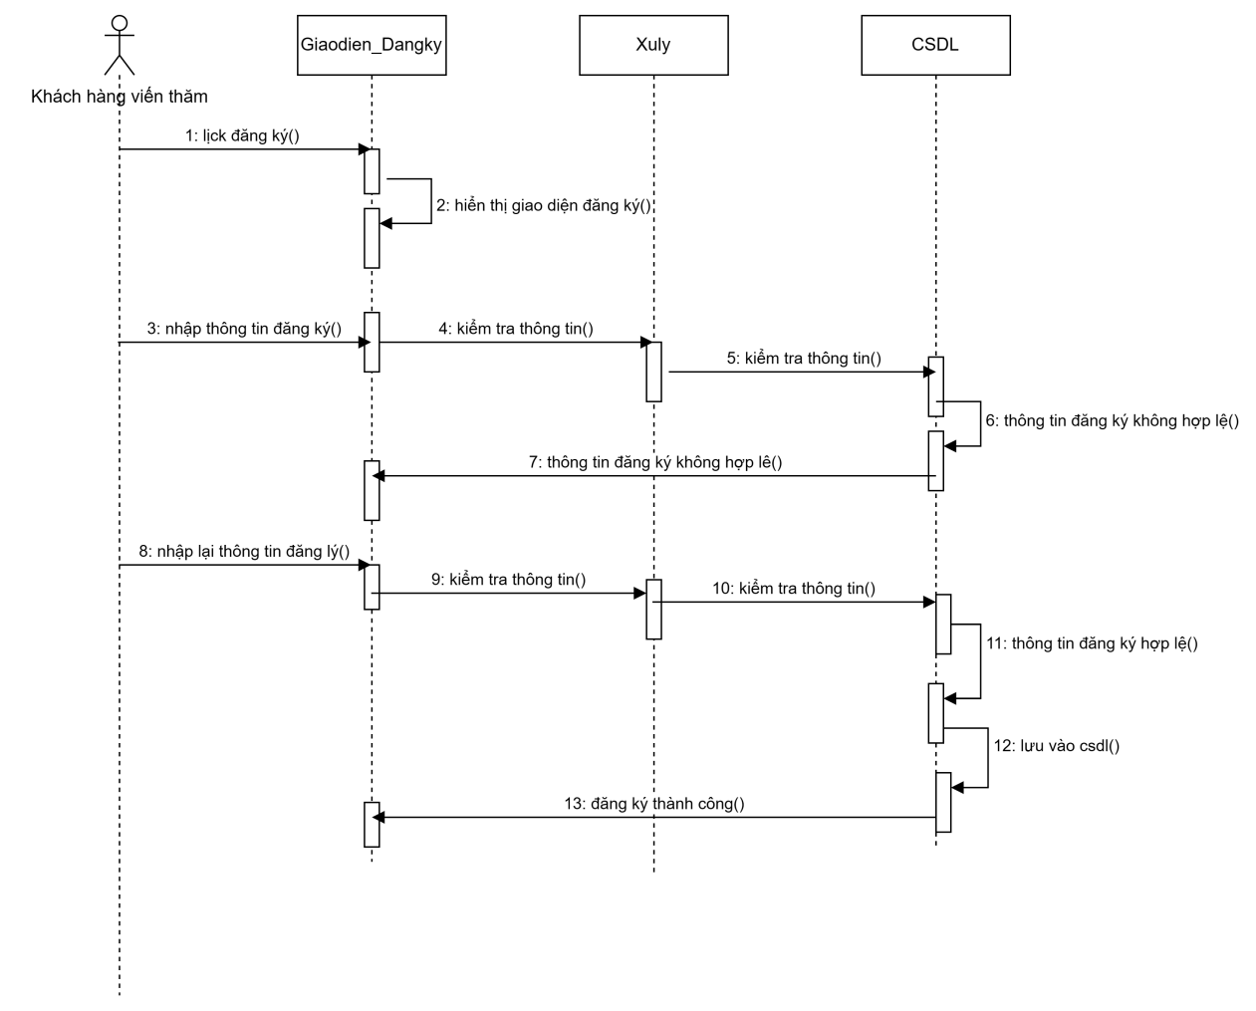

Hình 16: Sơ đồ tương tác đối tượng Usecase đăng ký

#### **Sơ đồ tương tác đối tượng Usecase đăng nhập**

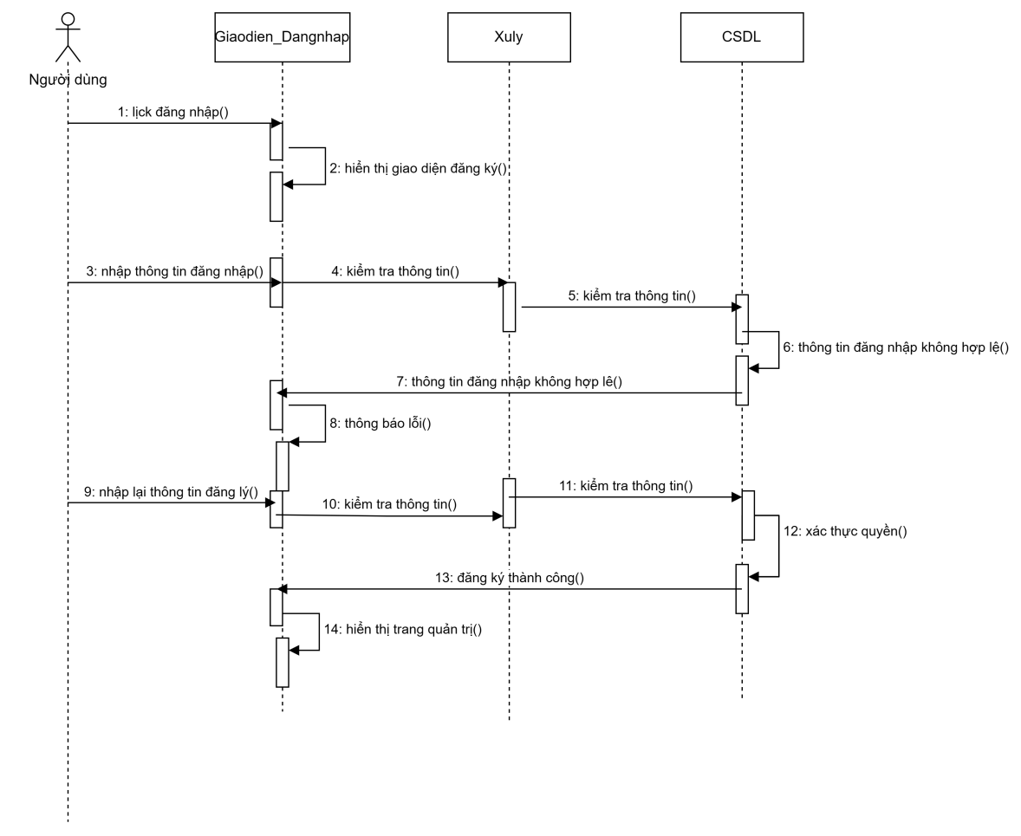

Hình 17: Sơ đồ tương tác đối tượng Usecase đăng nhập

#### **Sơ đồ tương tác đối tượng Usecase thêm nhân viên**

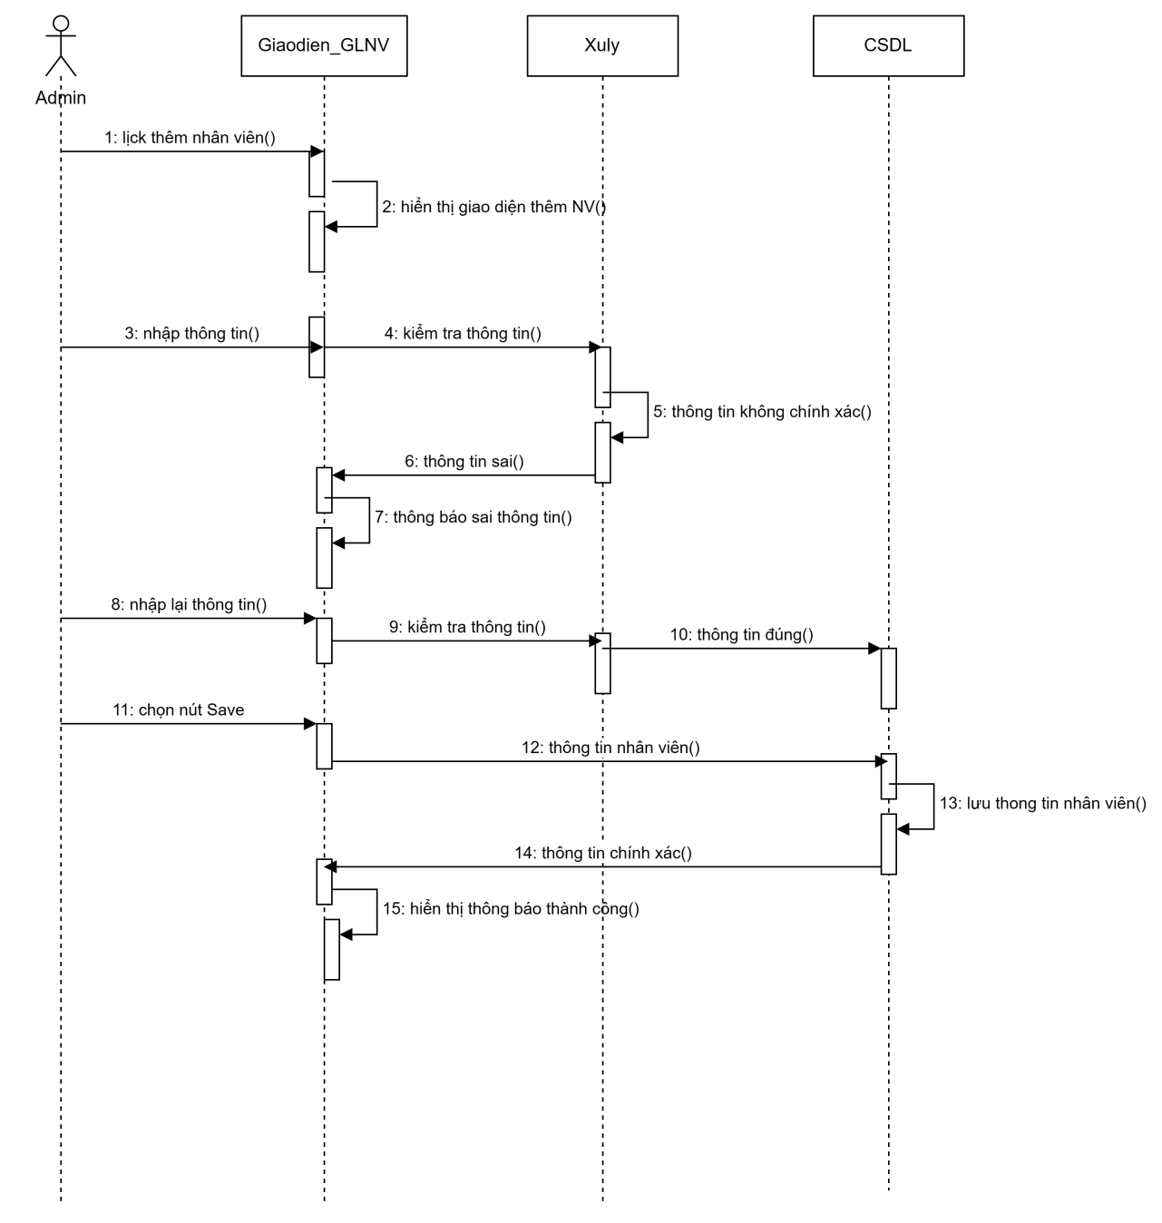

Hình 18: Sơ đồ tương tác đối tượng Usecase thêm nhân viên

#### **Sơ đồ tương tác đối tượng Usecase sửa nhân viên**

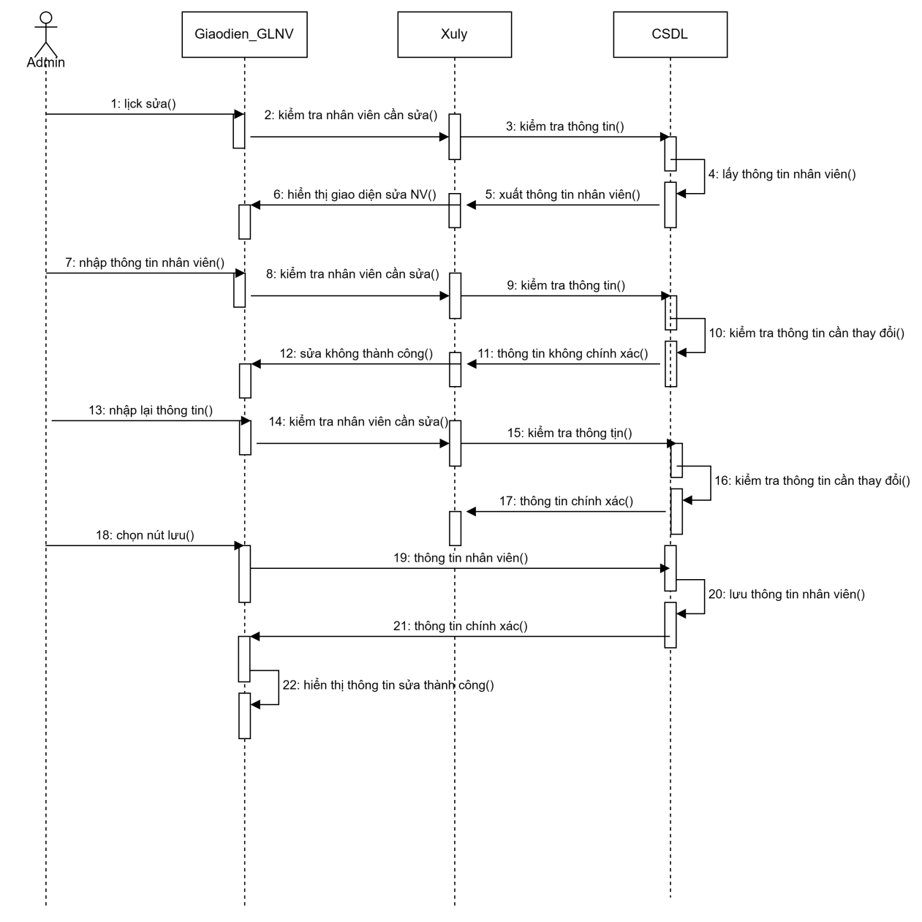

Hình 19: Sơ đồ tương tác đối tượng Usecase sửa nhân viên

#### **Sơ đồ tương tác đối tượng Usecase xóa nhân viên**

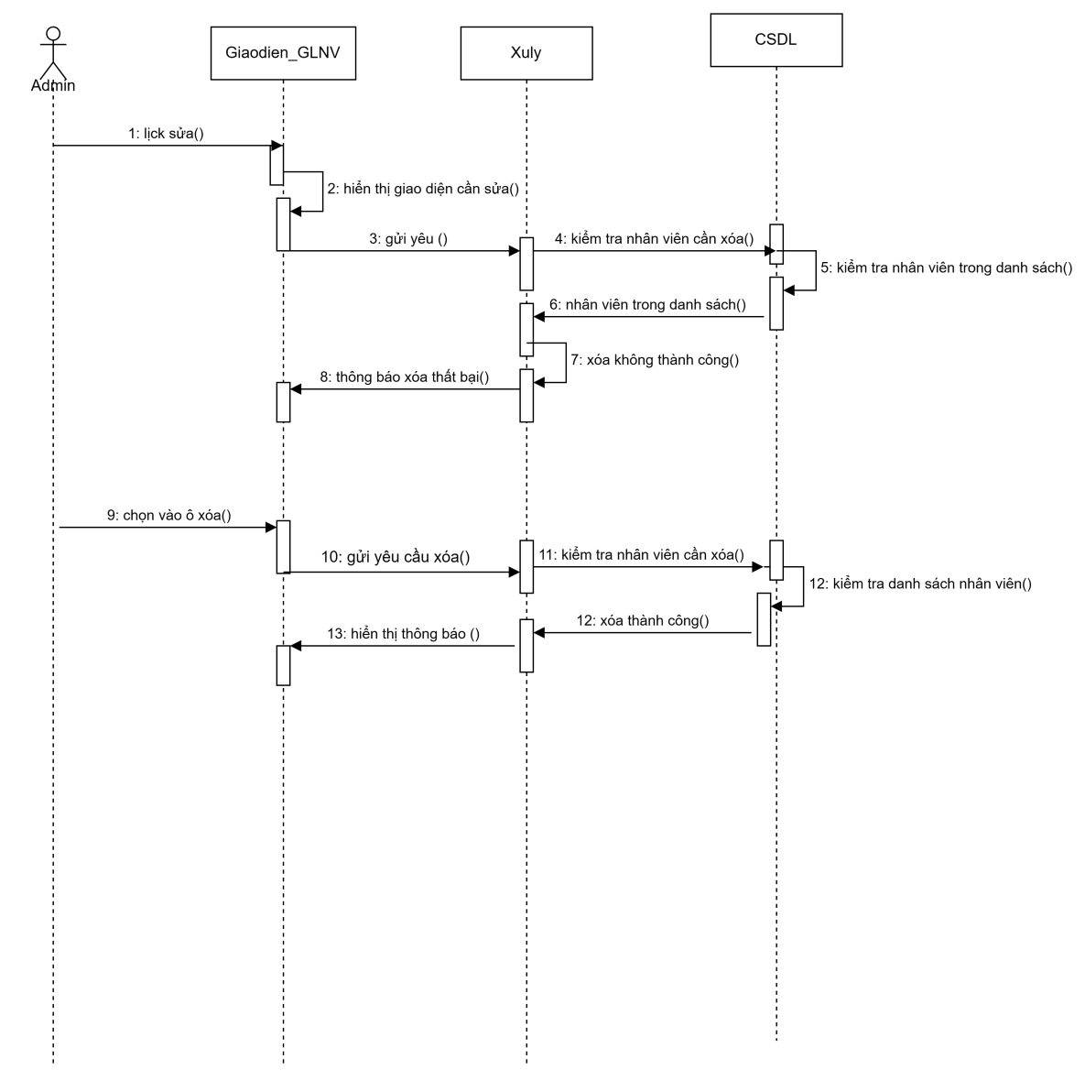

Hình 20: Sơ đồ tương tác đối tượng Usecase xóa nhân viên

#### **Sơ đồ tương tác đối tượng Usecase tìm kiếm nhân viên**

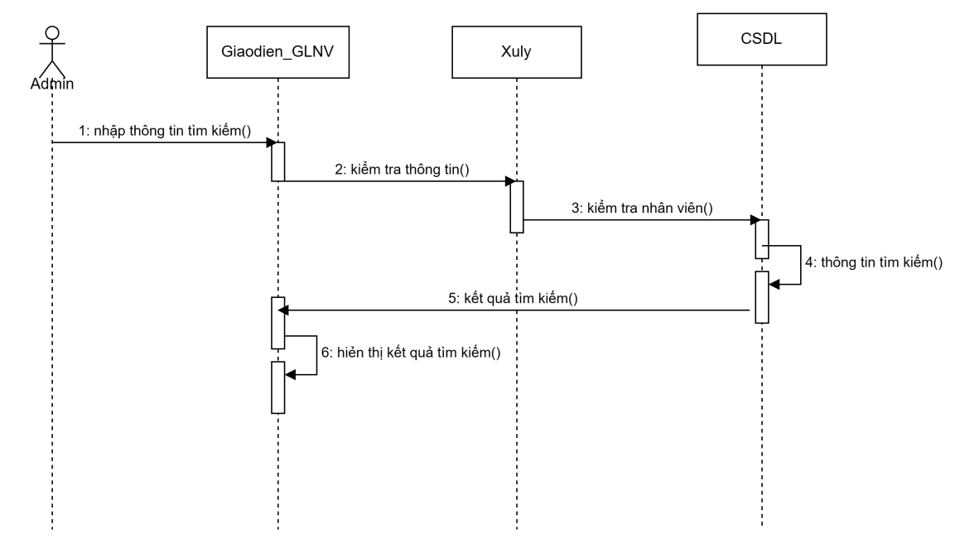

Hình 21: Sơ đồ tương tác đối tượng Usecase tìm kiếm nhân viên

#### **Thiết kế**

**Sơ đồ diagrams**

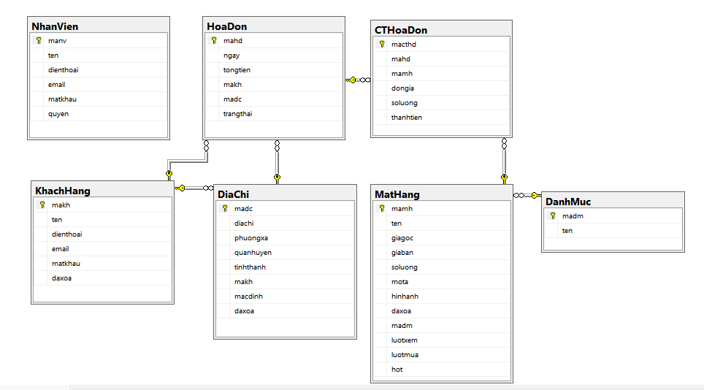

Hình 22: Sơ đồ diagrams

#### **Các bảng dữ liệu**

Bảng 2: Bảng danh mục

|  |  |  |  |  |
| --- | --- | --- | --- | --- |
| **STT** | **Tên thuộc tính** | **Kiểu dữ liệu** | **Mô tả** | **Ràng buộc** |
| **1** | madm | Int | Mã danh mục | primary key |
| **2** | ten | Nvarchar | Tên danh mục | not null |

Bảng 3: Bảng mặt hàng

|  |  |  |  |  |
| --- | --- | --- | --- | --- |
| **STT** | **Tên thuộc tính** | **Kiểu dữ liệu** | **Mô tả** | **Ràng buộc** |
| 1 | mamh | int | Mã mặt hàng | primary key |
| 2 | ten | Nvarchar | Tên mặt hàng | not null |
| 3 | giagoc | Int | Giá gốc | Default null |
| 4 | giaban | Int | Giá bán | Default null |
| 5 | soluong | Int | Số lượng | Default null |
| 6 | mota | Nvarchar | Mô tả mặt hàng | Default null |
| 7 | hinhanh | Varchar | Hình ảnh | Default null |
| 8 | daxoa | Int | Xóa đơn hàng | Default null |
| 9 | madm | Int | Mã danh mục | not null |
| 10 | luotxem | Int | Lược xem | Default null |
| 11 | luocmua | Int | Lược mua | Default null |
| 12 | hot | Int | Mặt hàng hot | Default null |

Bảng 4: Bảng khách hàng

|  |  |  |  |  |
| --- | --- | --- | --- | --- |
| **STT** | **Tên thuộc tính** | **Kiểu dữ liệu** | **Mô tả** | **Ràng buộc** |
| 1 | makh | Int | Mã khách hàng | primary key |
| 2 | ten | Nvarchar | Tên khách hàng | not null |
| 3 | dienthoai | Nvarchar | Số điện thoại | not null |
| 4 | email | Nvarchar | Email khách hàng | Default null |
| 5 | matkhau | Nvarchar | Mật khẩu | Default null |
| 6 | daxoa | Int | Xóa khách hàng | Default null |

Bảng 2: Bảng địa chỉ

|  |  |  |  |  |
| --- | --- | --- | --- | --- |
| **STT** | **Tên thuộc tính** | **Kiểu dữ liệu** | **Mô tả** | **Ràng buộc** |
| 1 | madc | Int | Mã địa chỉ | primary key |
| 2 | diachi | Nvarchar | Địa chỉ | not null |
| 3 | phuongxa | Nvarchar | Phường, xã | not null |
| 4 | quanhuyen | Nvarchar | Huận, huyện | not null |
| 5 | tinhthanh | Nvarchar | Tỉnh | not null |
| 6 | makh | Int | Mã khách hàng | Default null |
| 7 | macdinh | Int | Đặt làm mặt định | Default null |
| 8 | daxoa | Int | Xóa địa chỉ | Default null |

Bảng 3: Bảng nhân viên

|  |  |  |  |  |
| --- | --- | --- | --- | --- |
| **STT** | **Tên thuộc tính** | **Kiểu dữ liệu** | **Mô tả** | **Ràng buộc** |
| 1 | manv | Int | Mã nhân viên | primary key |
| 2 | ten | Nvarchar | Tên nhân viên | not null |
| 3 | dienthoai | varchar | Điện thoại nhân viên | not null |
| 4 | email | varchar | Email nhân viên | not null |
| 5 | matkhau | varchar | Mật khẩu | not null |
| 6 | quyen | Int | Quyền: (0 - Admin ; 1- nhân viên) | Default null |

Bảng 4: Bảng hóa đơn

|  |  |  |  |  |
| --- | --- | --- | --- | --- |
| **STT** | **Tên thuộc tính** | **Kiểu dữ liệu** | **Mô tả** | **Ràng buộc** |
| 1 | Mahd | Int | Mã hóa đơn | primary key |
| 2 | Ngay | Datetime | Ngày lập hóa đơn | Default null |
| 3 | Tongtien | Int | Tổng tiền | Default null |
| 4 | Makh | Int | Mã khách hàng | Default null |
| 5 | Madc | Int | Mã đại chỉ | Default null |
| 6 | Trangthai | Int | Trạng thái đơn hàng | Default null |

Bảng 5: Bảng chi tiết hóa đơn

|  |  |  |  |  |
| --- | --- | --- | --- | --- |
| **STT** | **Tên thuộc tính** | **Kiểu dữ liệu** | **Mô tả** | **Ràng buộc** |
| 1 | macthd | Int | Mã chi tiết hóa đơn | foreign key |
| 2 | mahd | Int | Mã hóa đơn | foreign key |
| 3 | mamh | Int | Mã mặt hàng | foreign key |
| 4 | dongia | Int | Đơn giá | Default null |
| 5 | soluong | smallint default | Số lượng | Default null |
| 6 | thanhtien | Int | Thành tiền | Default null |

### **Giao diện chương trình**

#### **Giao diện trang chủ khách hàng**

* Thanh menu

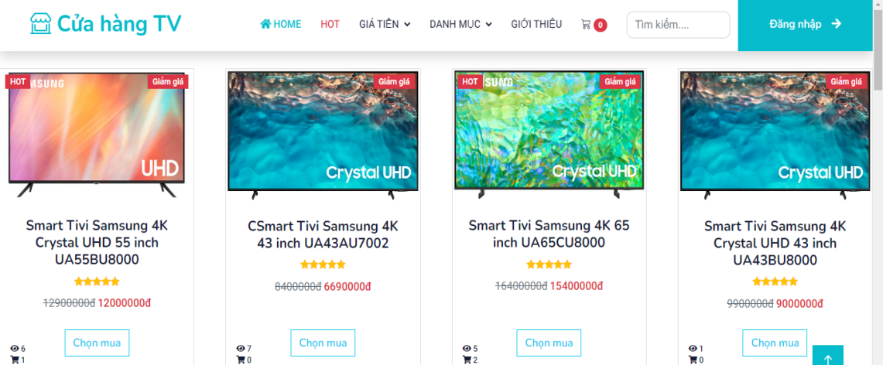

Hình 23: Thanh menu

* Footer

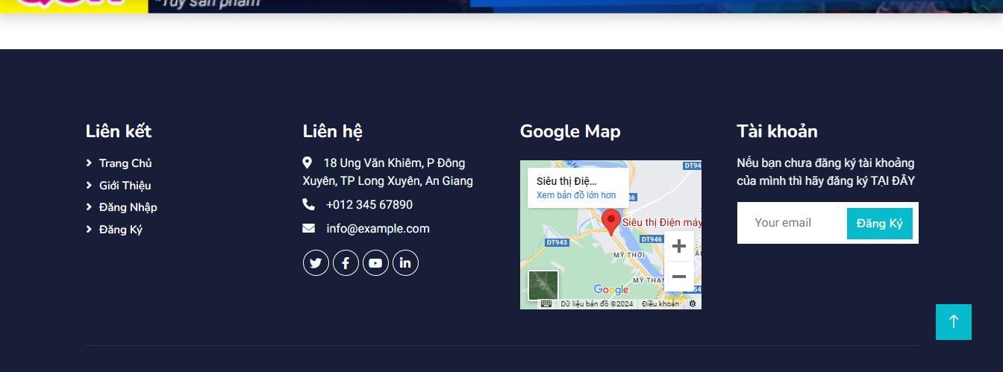

Hình 24: Footer

- Chọn theo mặt hàng HOT

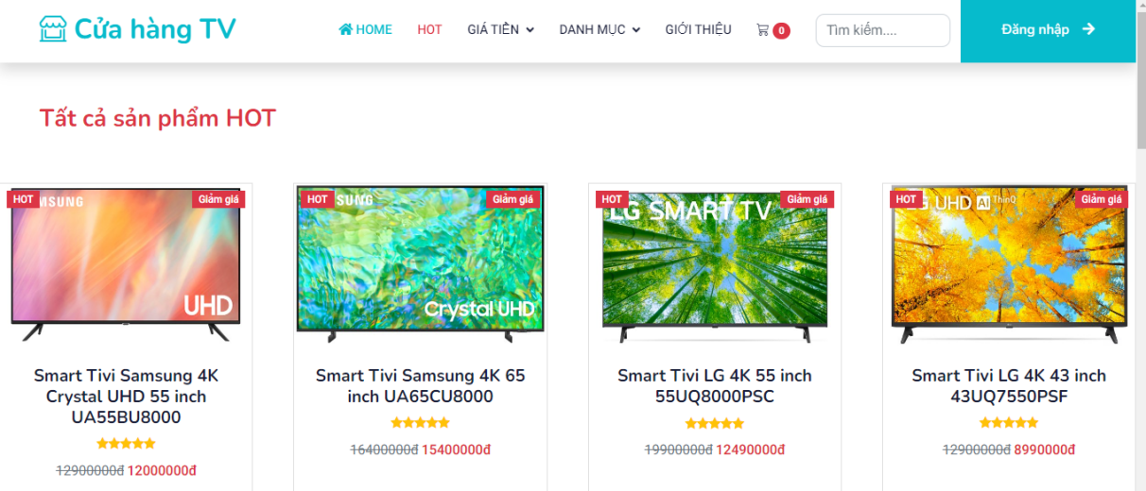

Hình 25: Mặt hàng HOT

* Chọn theo giá tiền

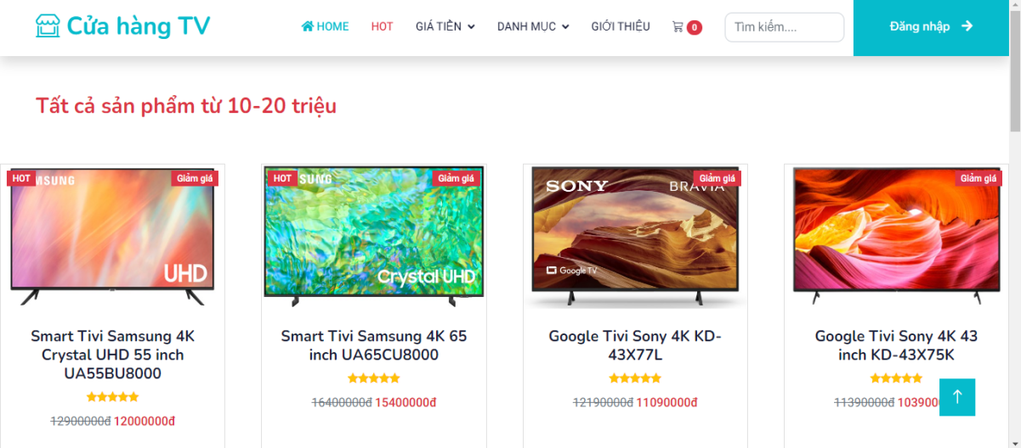

Hình 26: Mặt hàng theo giá

* Chọn theo Danh mục

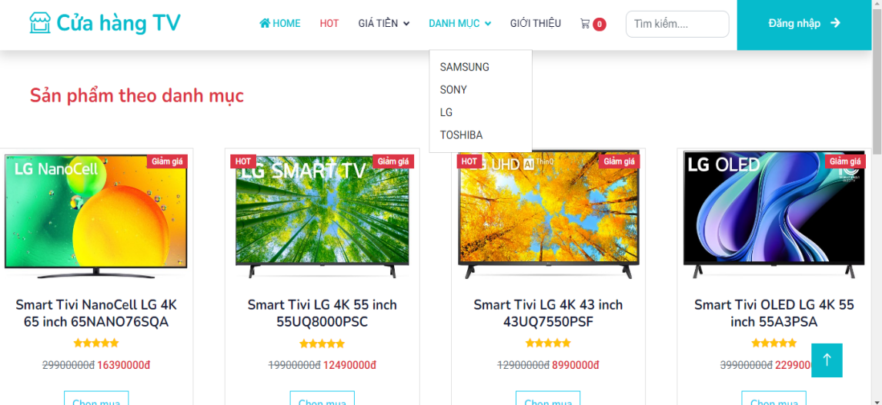

Hình 27: Danh mục

- Giới thiệu

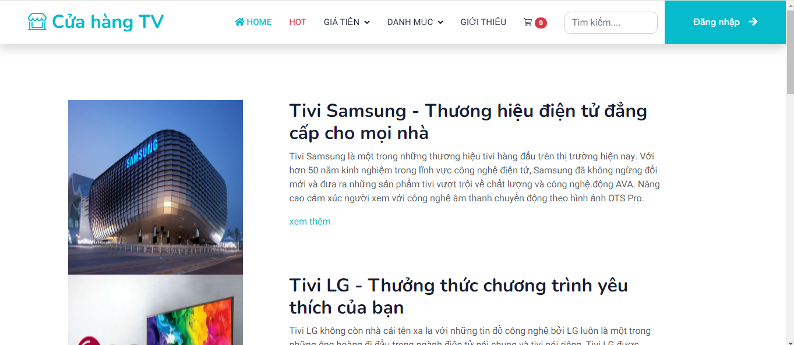

Hình 28: Giới thiệu

**Giao diện khách hàng**

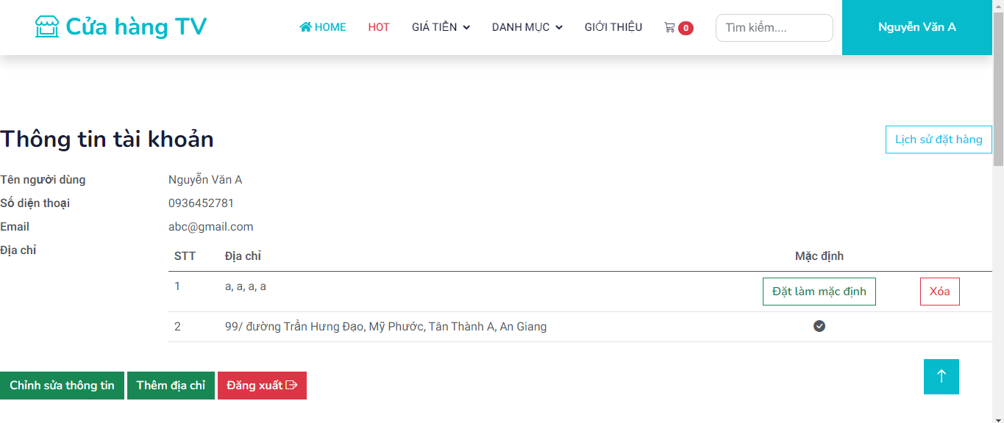

Hình 29: Giao diện khách hàng

- Chỉnh sửa thông tin

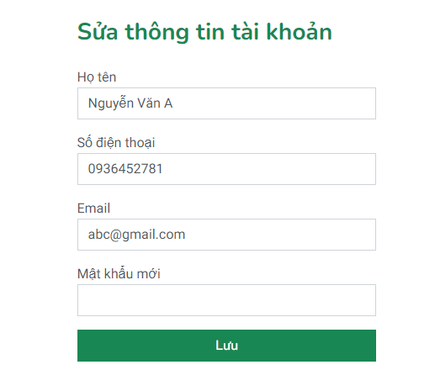

Hình 30: Chỉnh sửa thông tin khách hàng

- Thêm địa chỉ

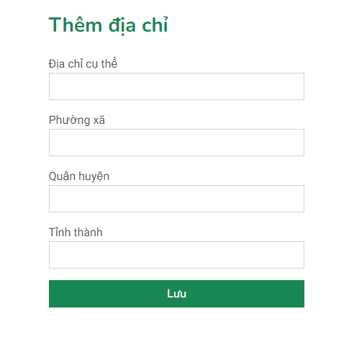

Hình 31: Thêm địa chỉ

- Lịch sử đặt hàng

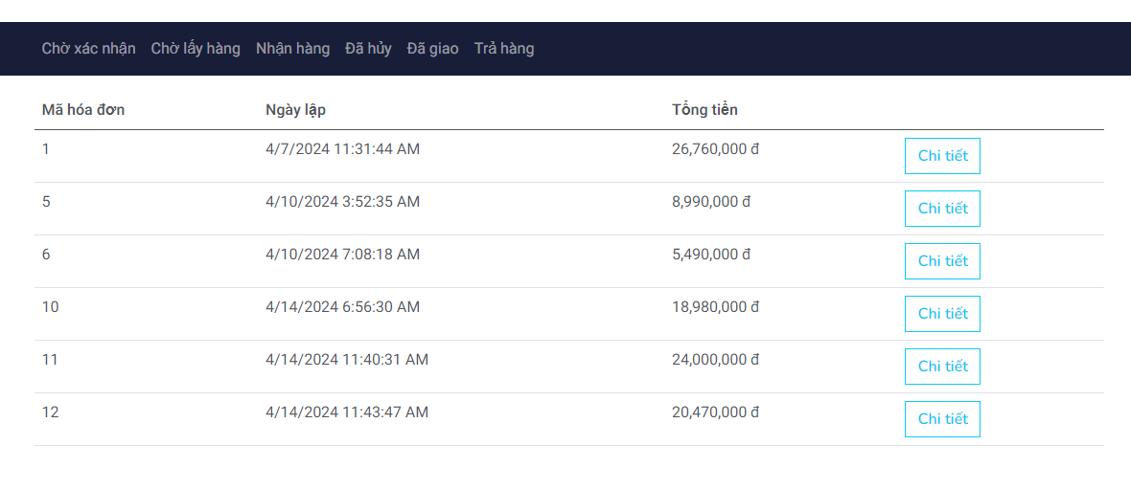

Hình 32: lịch sử đặt hàng

**Giao diện Admin**

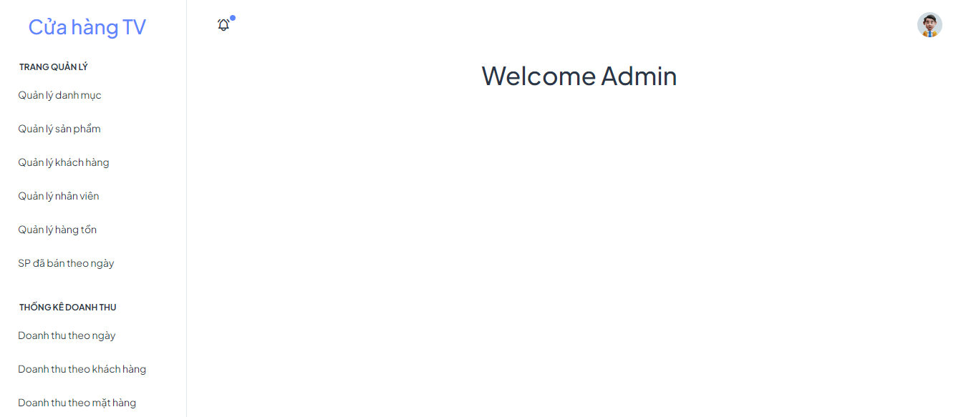

Hình 33: Giao diện Admin

- Quản lý danh mục

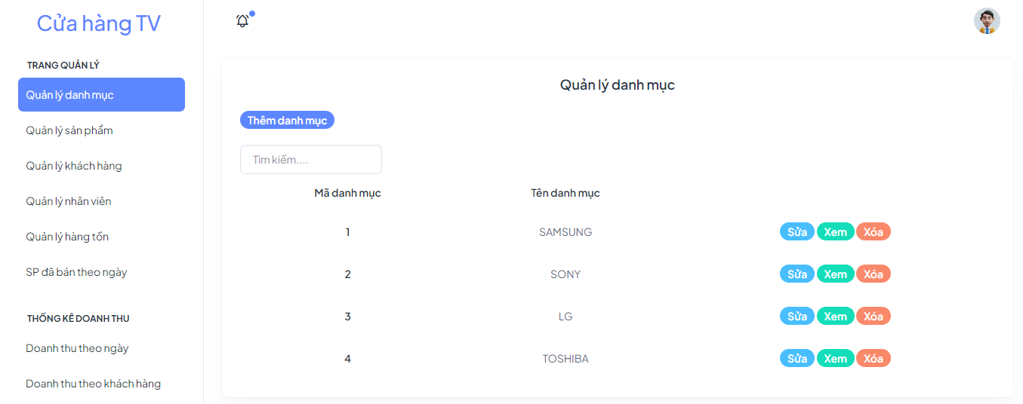

Hình 34: Quản lý danh mục

- Quản lý sản phẩm

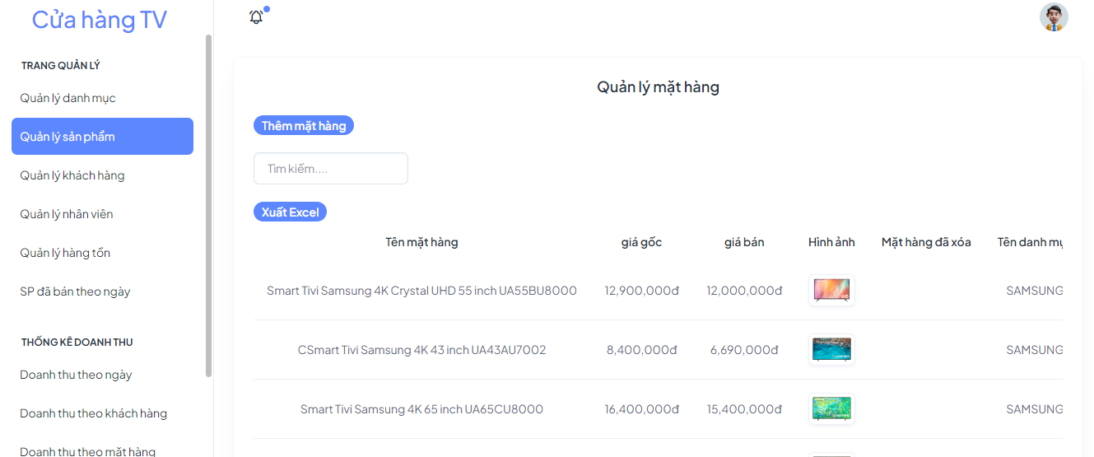

Hình 35: Quản lý sản phẩm

- Quản lý khách hàng

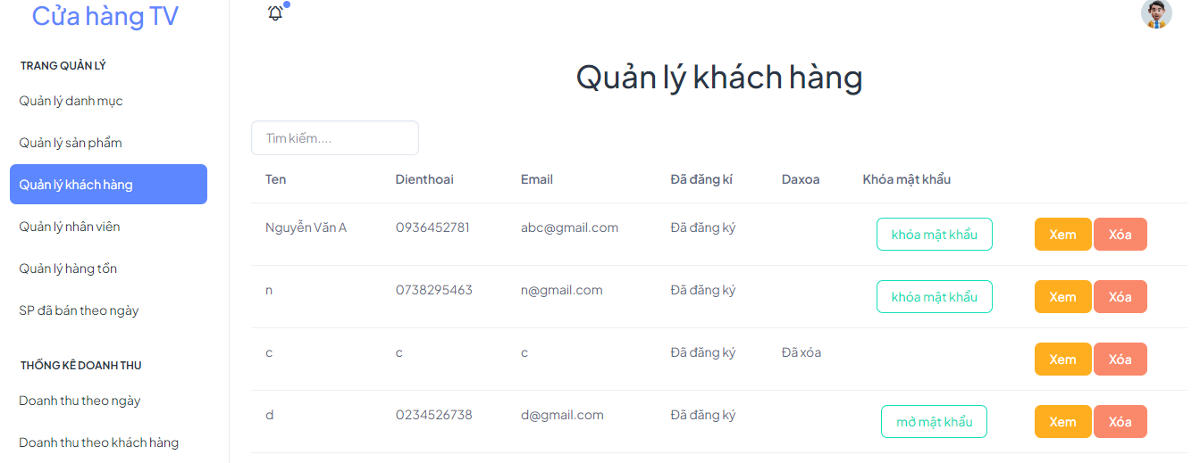

Hình 36: Quản lý khách hàng

- Quản lý nhân viên

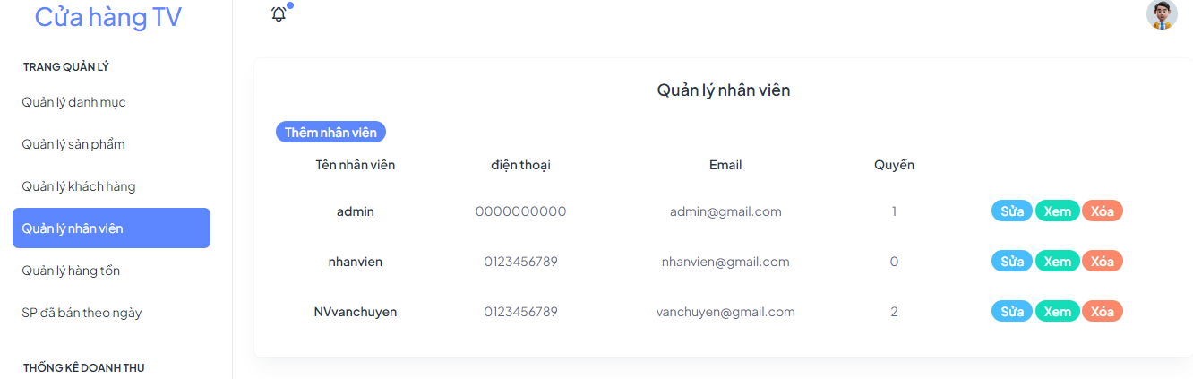

Hình 37: Quản lý nhân viên

- Quản lý hàng tồn

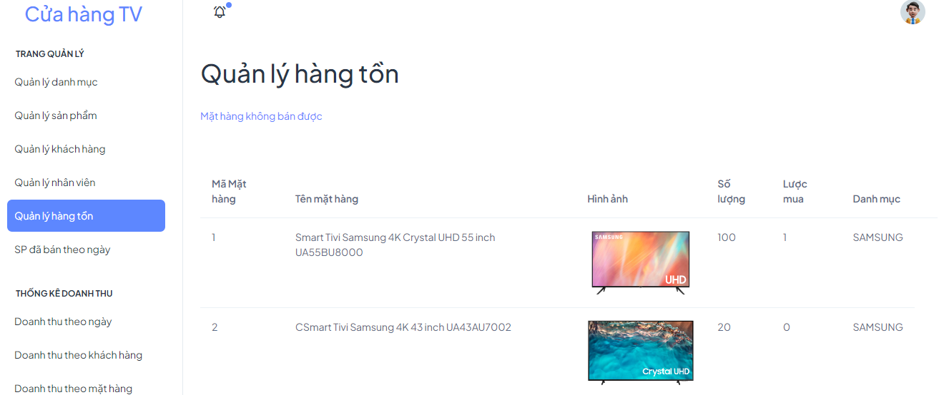

Hình 38: Quản lý hàng tồn

- Quản lý những mặt hàng không bán được

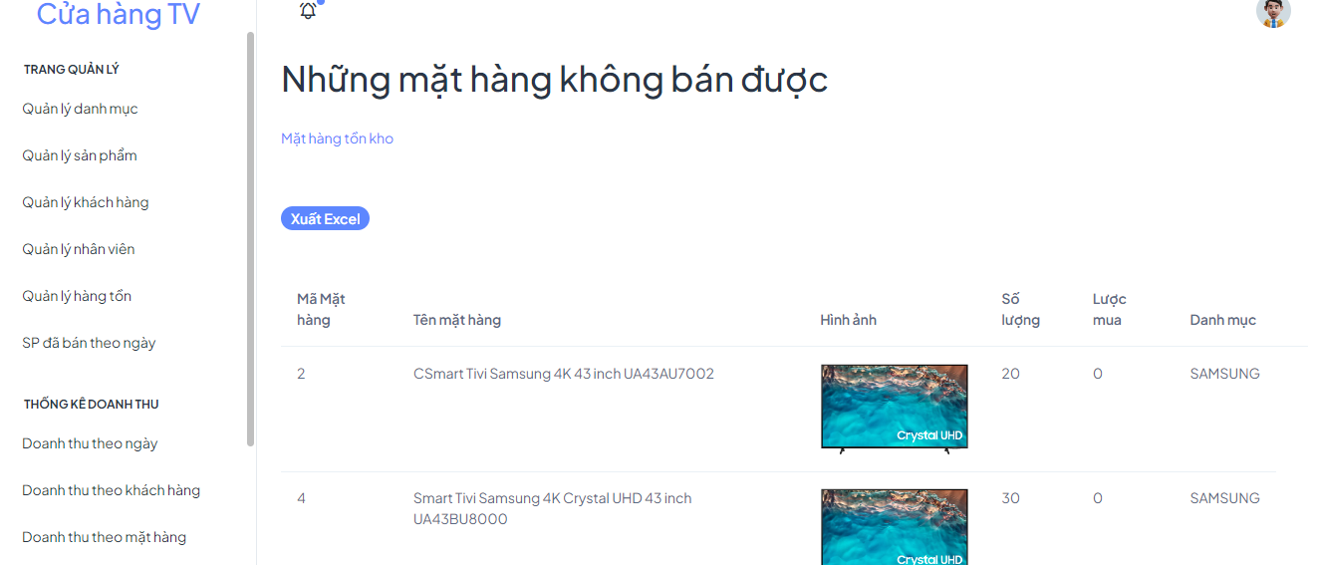

Hình 39: Quản lý mặt hàng không bán được

- Sản phẩm bán theo ngày

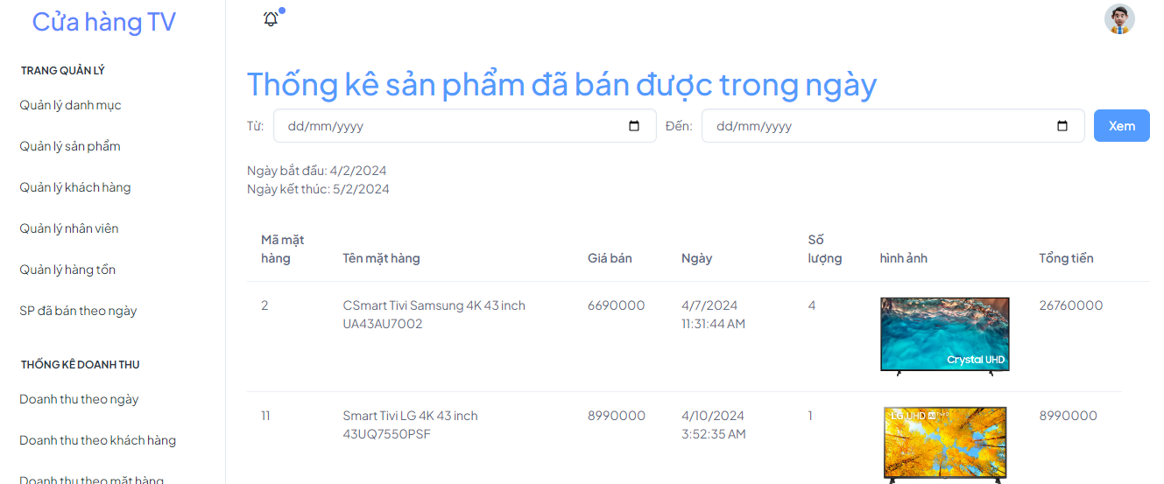

Hình 40: Quản lý sản phẩm theo ngày

- Doanh thu theo ngày

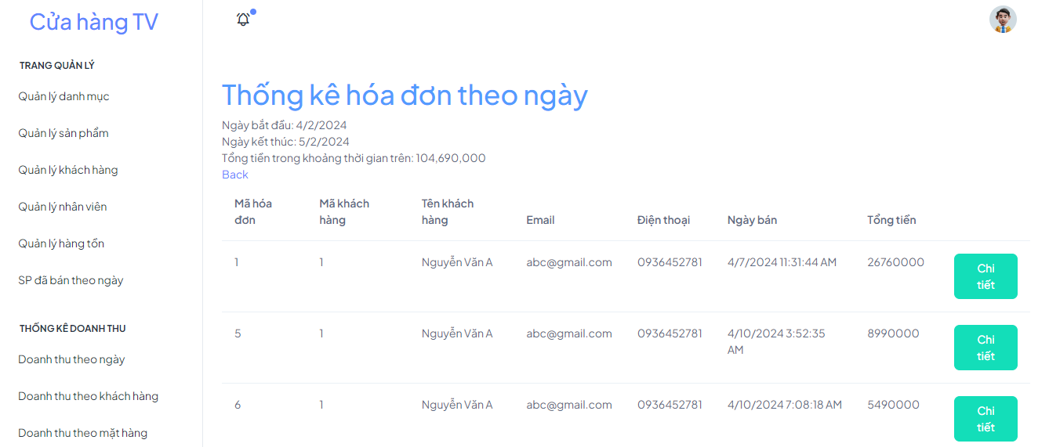

Hình 41: Quản lý doanh thu theo ngày

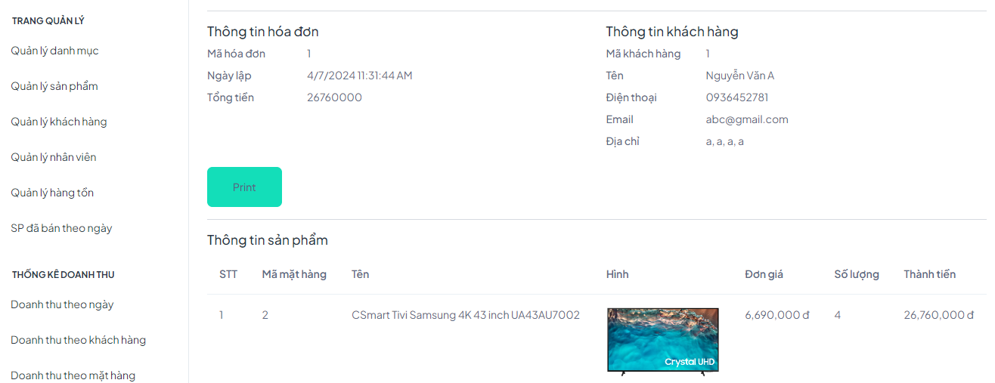

Hình 42: Chi tiết quản lý doanh thu theo ngày

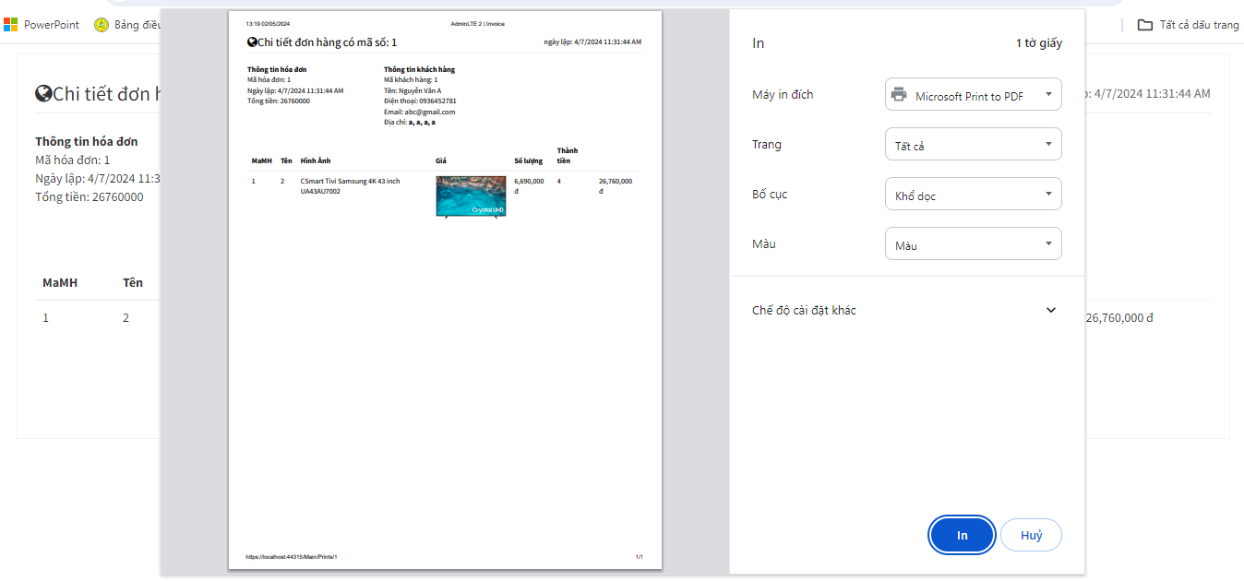

Hình 43: In hóa đơn quản lý doanh thu theo ngày

- Thông kê doanh thu theo khách hàng

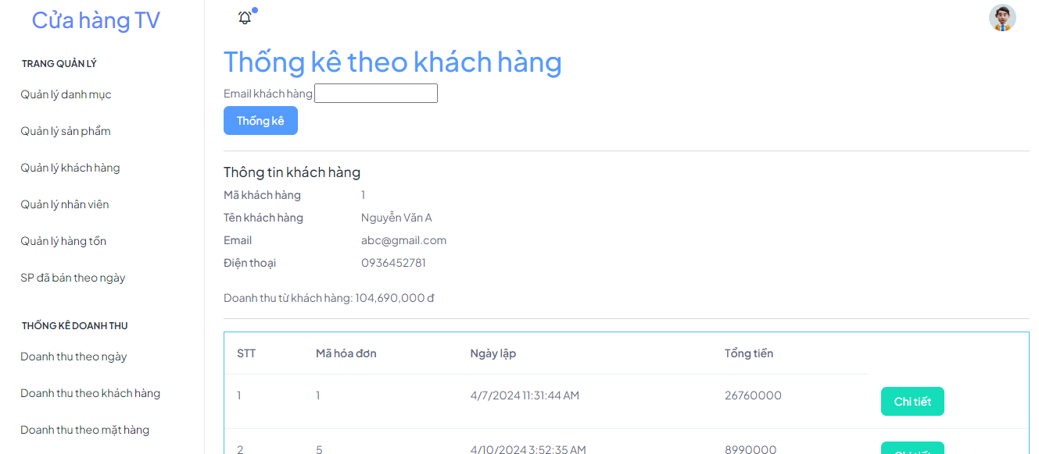

Hình 44: Thống kê doanh thu theo khách hàng

- Thống kê doanh thu theo mặt hàng

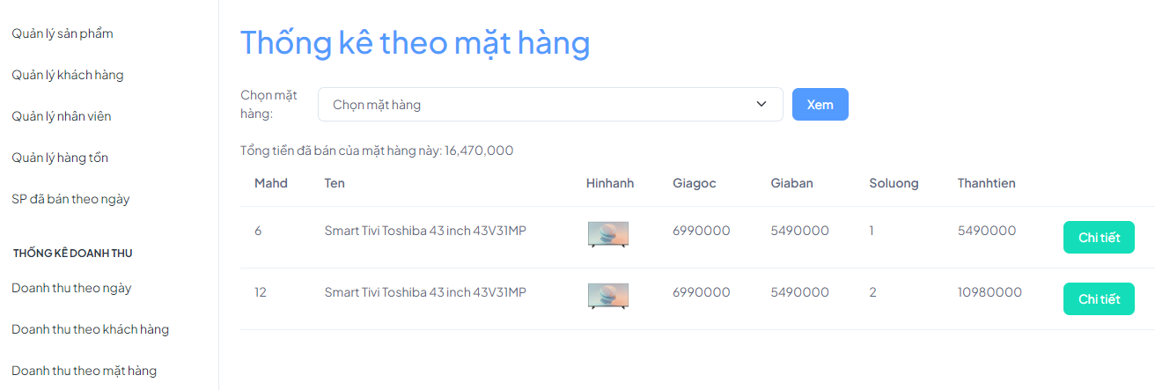

Hình 45: Thống kê doanh thu theo mặt hàng

- Tổng doanh thu

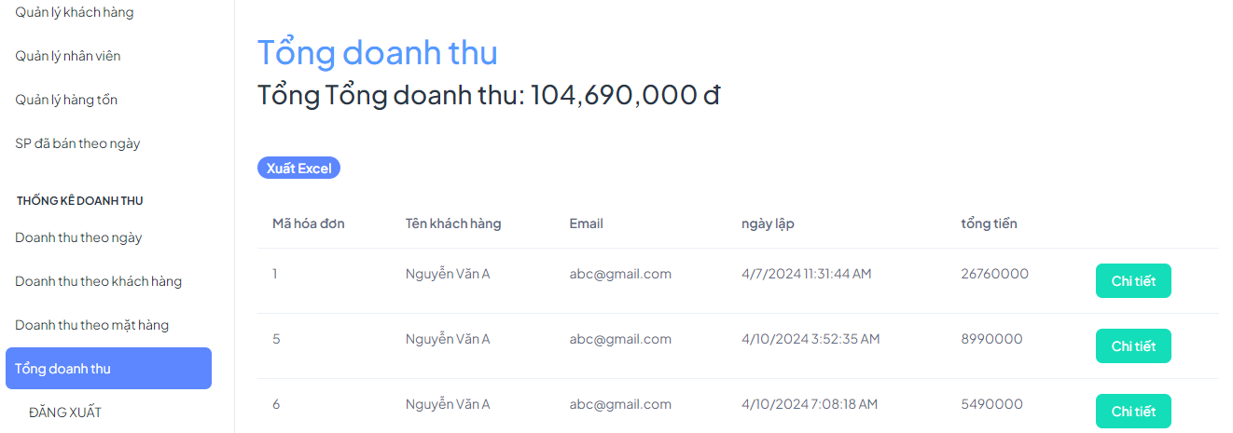

Hình 46: Tổng doanh thu

**Giao diện nhân viên**

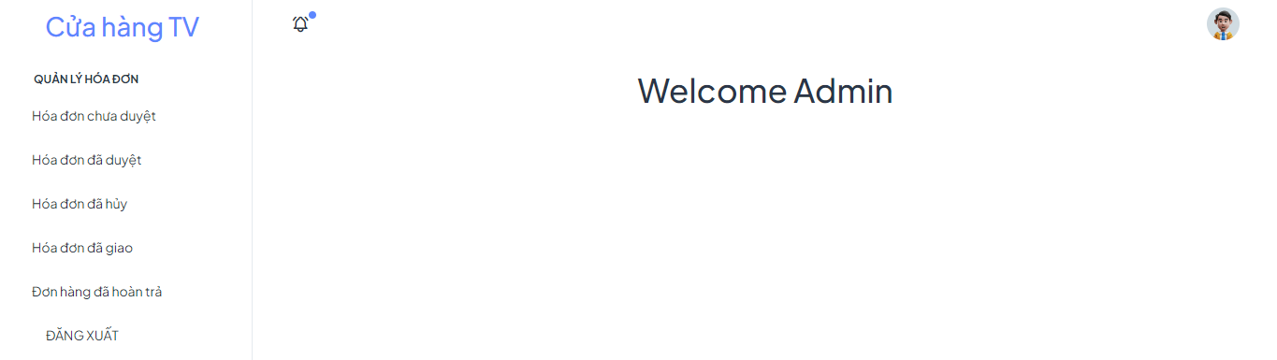

Hình 47: Giao diện nhân viên

- Quản lý hóa đơn chưa duyệt

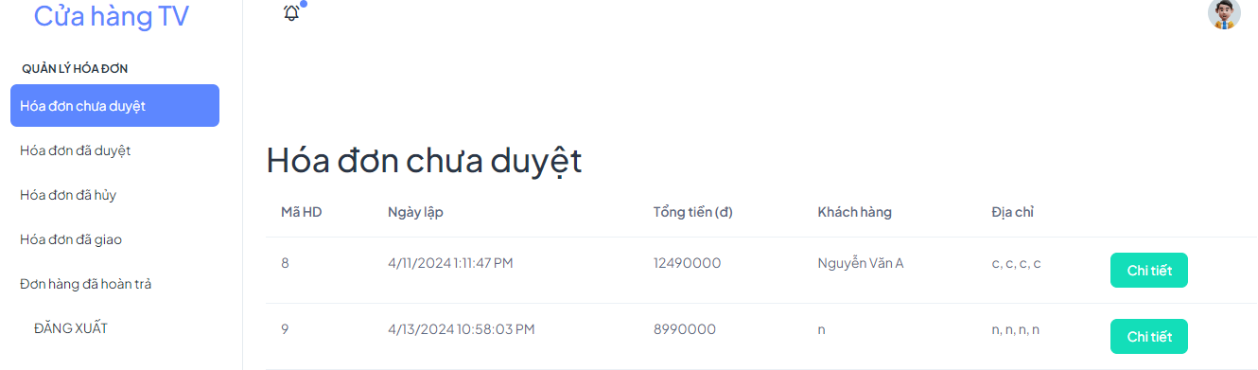

Hình 48: Quản lý hóa đơn chưa duyệt

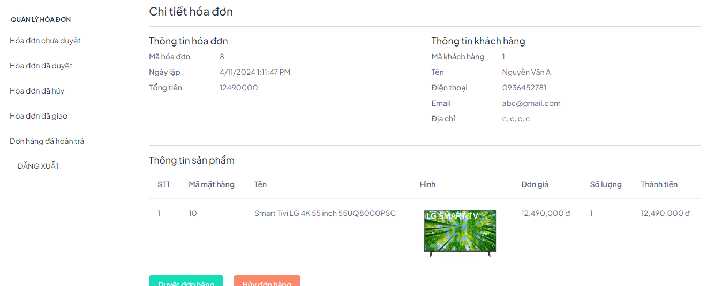

Hình 49: Chi tiết quản lý hóa đơn chưa duyệt

-Quản lý hóa đơn đã duyệt

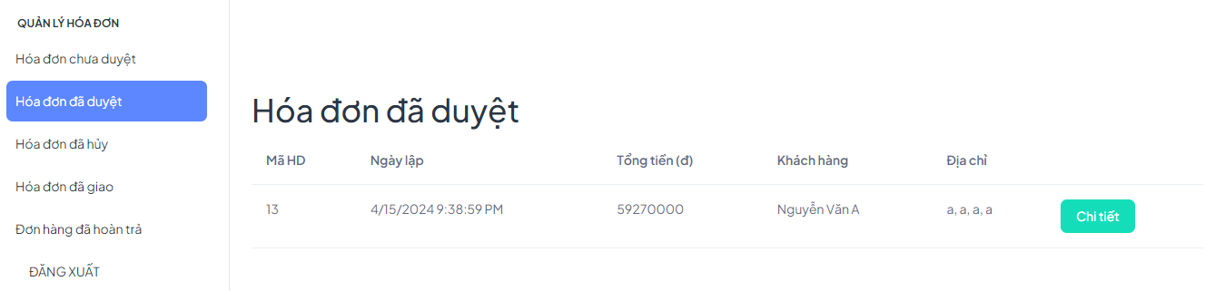

Hình 50: Quản lý hóa đơn đã duyệt

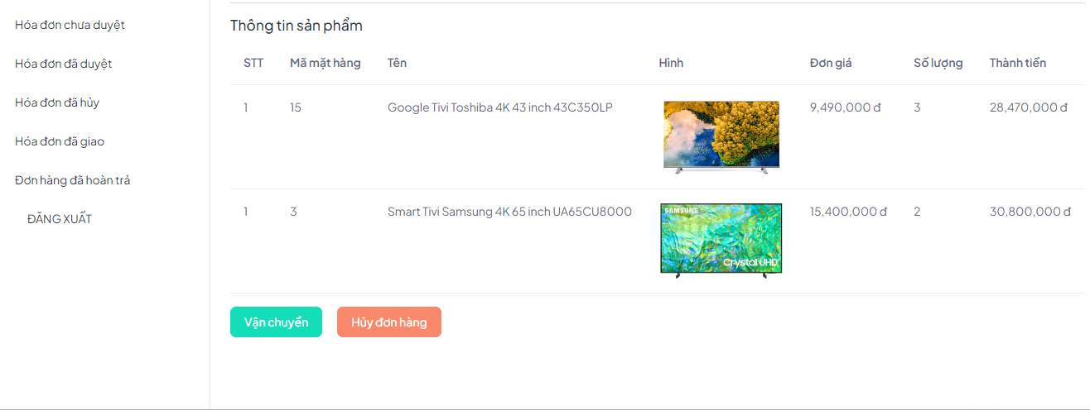

Hình 51: Chi tiết quản lý hóa đơn đã duyệt

- Quản lý hóa đơn đã hủy

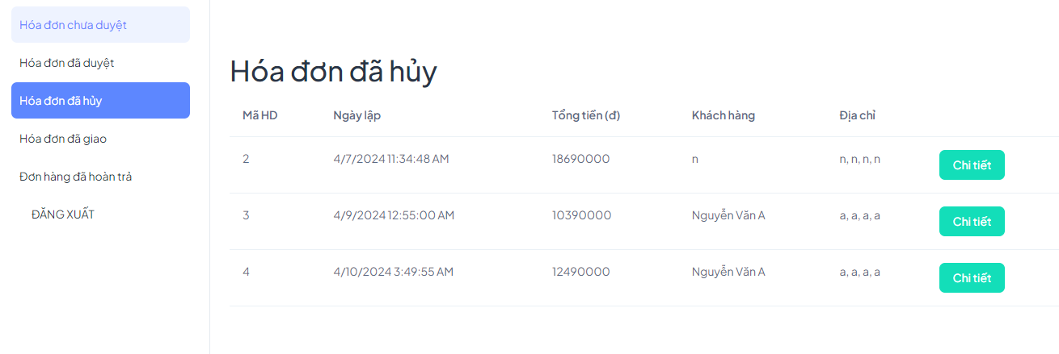

Hình 52: Quản lý hóa đơn đã hủy

- Quản lý hóa đơn đã giao

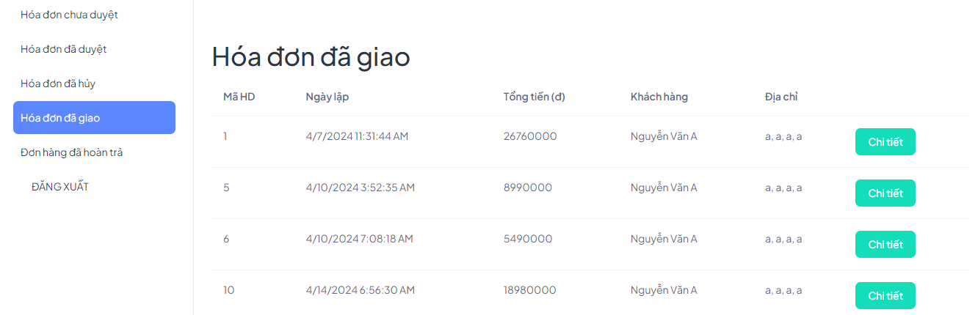

Hình 53: Quản lý hóa đơn đã giao

- Quản lý hóa đơn đã hoản trả

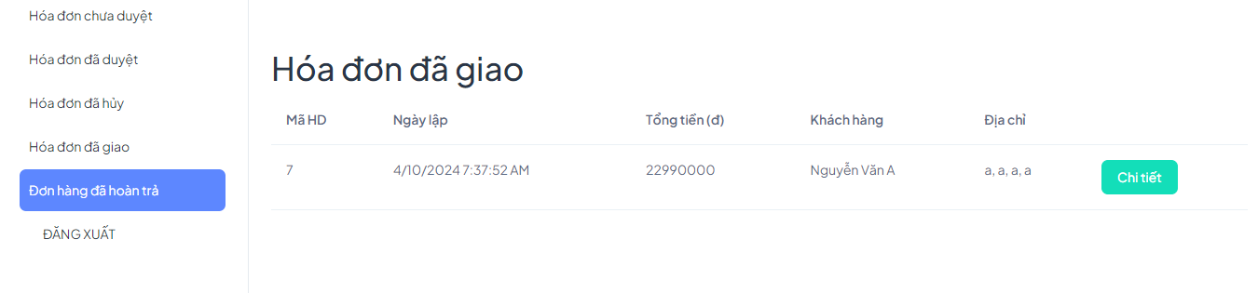

Hình 54: Quản lý hóa đơn đã hoàn trả

**Giao diện nhân viên vận chuyển**

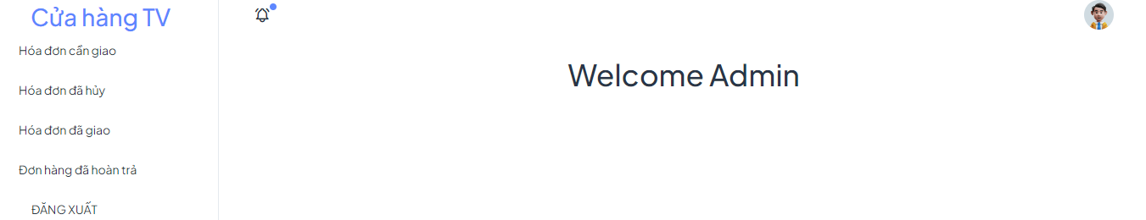

Hình 55: Giao dện nhân viên vận chuyển

- Hóa đơn cần giao

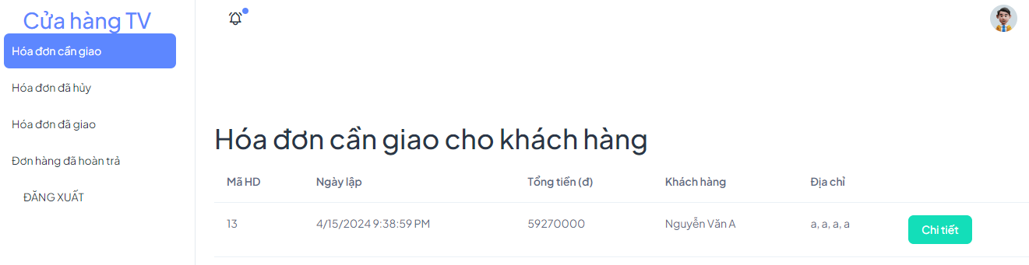

Hình 56: Hóa đơn cần giao

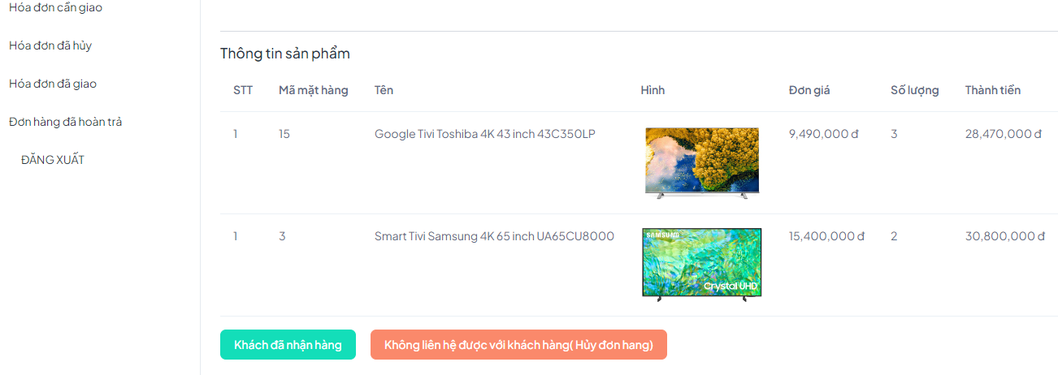

Hình 57: Chi tiết Hóa đơn cần giao

- Hóa đơn đã hủy

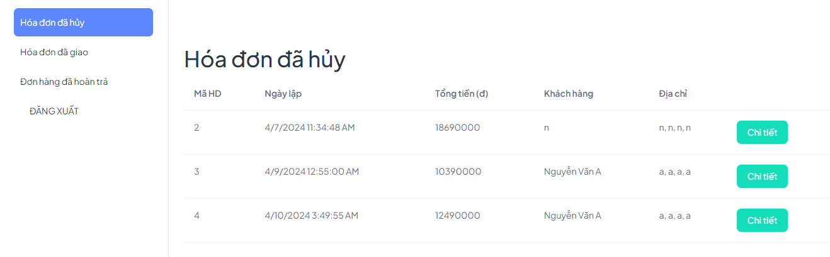

Hình 58: Hóa đơn đã hủy

- Hóa đơn đã giao

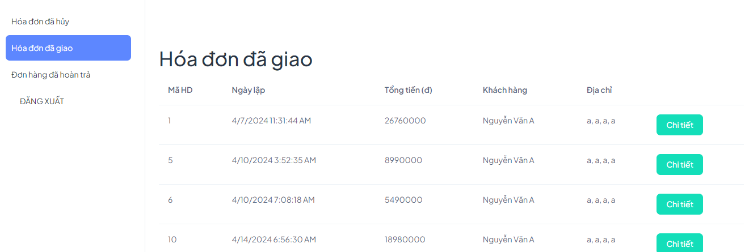

Hình 59: Hóa đơn đã giao

- Hóa đơn đã hoàn trả

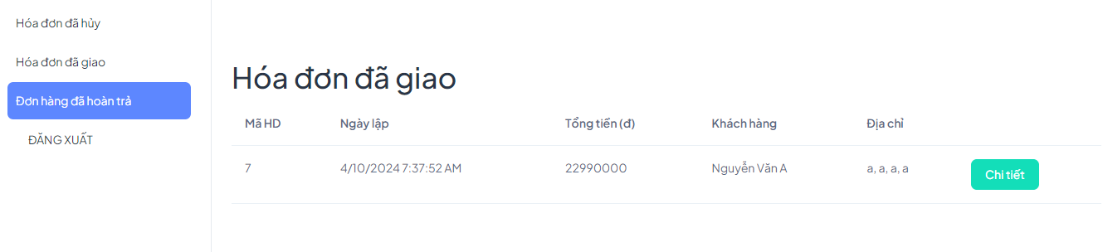

Hình 60: Hóa đơn đã hoàn trả

## **Kết luận và hướng phát triển**

### **Kết luận**

* Kết quả đạt được

Thông qua nội dung trên em đã có được nhiều kỹ năng thao tác với một website mua sắm trực tuyến, học hỏi thêm hiều kiến thức mới cũng như quy trình nghiệp vụ bán hàng.Thành công xây dựng trang web bán hàng hoàn chỉnh, xây dựng giao diện đẹp thân thiện với người dùng. Trau dồi thêm kỹ năng để tạo ra một sản phẩm hoàn chỉnh bám sát yêu cầu thực tế củng cố kiến thức về các công nghệ web và ứng dụng, phân tích thiết kế hệ thống thông tin. Học được những kiến thức mới về lập trình Web. Áp dụng những kiến thức đã học vào thực tiễn Thu được những kinh nghiệm để xây dựng một dự án thực tế.

- Hạn chế

Trong lúc làm việc thì hay gặp những lỗi code khó chỉnh sửa nên làm cho bài bị chậm trễ, tìm kiếm những thông tin cũng gặp một ít khó khăn. Gặp khó khăn khi làm việc, một số chức năng chuyên sâu chưa có, chưa có kinh nghiệm xây dựng một dự án lớn.

- Kiến thức kỹ năng

Trải qua 2 tháng thực tập tại CÔNG TY TNHN CÔNG NGHỆ PHẦN MỀM PHẠM ANH PHÚ đã giúp chúng em tích lũy được nhiều kiến thức mới:

• Nâng cao đƣợc khả năng lập trình web của bản thân.

• Nắm được cách hoạt động của mô hình MVC của website.

• Tích lũy được một số kiến thức hữu ích về ngành nghề trong lĩnh vực công nghê phần mền.

• Trao dồi kỹ năng mềm, kỹ năng giao tiếp xã hội.

• Tiếp cận cách làm việc nhóm với công cụ quản lý mã nguồn github,

gitlab.

• Tiếp cận với nghiệp vụ quản lý trong kinh doanh .

### **Hướng phát triển**

Sửa chữa cải thiện những chức năng thân thiện với người dùng hơn, phát triển thêm nhiều chức năng đa dụng và tiện ích khác, như thanh toán online, và có thể có thêm thiều sản phâm mới, đưa từ một trang web chưa hoàn chỉnh thành một trang web có thể sử dụng trên thị trường và mạng lại doanh thu.

Tiếp tục phát triển những chức năng chưa làm được.Sửa chữa và cải thiện hiệu năng chương trình trong quá trình sử dụng và quản lý.

# **TÀI LIỆU THAM KHẢO**

[1] Báo cáo thực tập cuối khóa của DTH195287-TranVanKhoa

[2] Báo cáo thực tập cuối khóa của lietthoaiphucuong_dpm185140

[3] ChatGPT: https://poe.com/

[4] GIỚI THIỆU PAP TECHNOLOGY

[5] Shopee: https://shopee.vn/

[6] AdminLTE Free Website Template - Free-CSS.com